政府采购及网上交易软件
政府采购代理操作手册

目录
一、 系统前期准备 3
1.1、 驱动安装说明 3
1.1.1、 安装驱动程序 3
1.1.2、 安装IC卡读卡驱动 6
1.2、 证书工具 7
1.2.1、 修改口令 7
1.3、 检测工具 7
1.3.1、 启动检测工具 7
1.3.2、 系统检测 8
1.3.3、 控件检测 9
1.3.4、 证书检测 10
1.3.5、 签章检测 11
1.4、 浏览器配置 12
1.4.1、 Internet选项 12
1.4.2、 关闭拦截工具 15
二、 政府采购 15
2.1、 计划注册 16
2.1.1、 项目注册 16
2.2、 项目管理 19
2.2.1、 采购预告 19
2.3、 开标前 20
2.3.1、 交易公告 20
2.3.2、 交易文件 22
2.3.3、 场地预约 24
2.3.4、 场地变更 26
2.3.5、 答疑文件 27
2.3.6、 变更公告 29
2.3.7、 提问回复 31
2.4、 开标后 32
2.4.1、 中标公示 32
2.4.2、 中标通知书 35
2.4.3、 合同备案 36
2.4.4、 采购异常 38
2.4.5、 标后数据下载 40

修订记录
版本 | 修改日期 | 修改内容 | 修改人 | 备注
7.0.1 | 2017-2-27 |  | 郭豪 | 在6.0.3版本上根据7.0版本更新

系统前期准备

驱动安装说明

安装驱动程序
1、双击安装程序，进入安装页面。
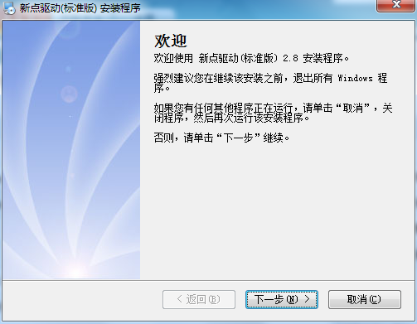
2、点击下一步，进入协议页面。
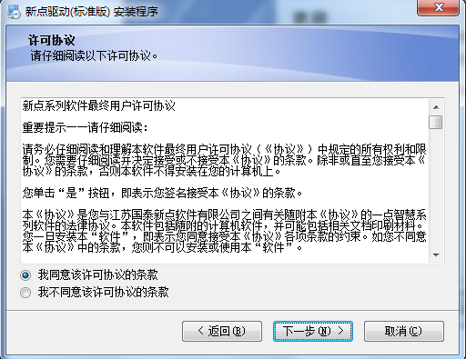
3、选择同意后，点下一步
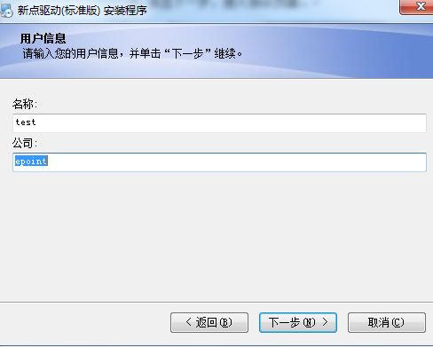
4、输入用户信息后，点击下一步。
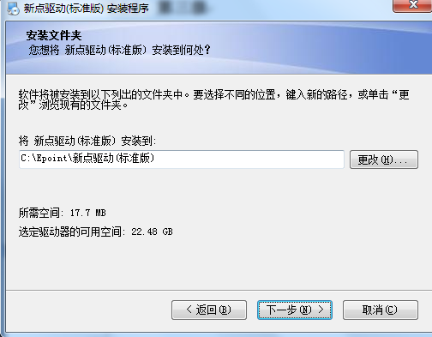
5、选择需要安装的目录，之后继续点击下一步。
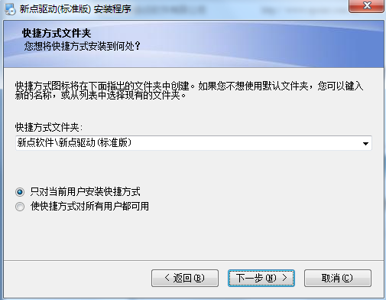
6、设置快捷方式文件夹，之后继续点击下一步。
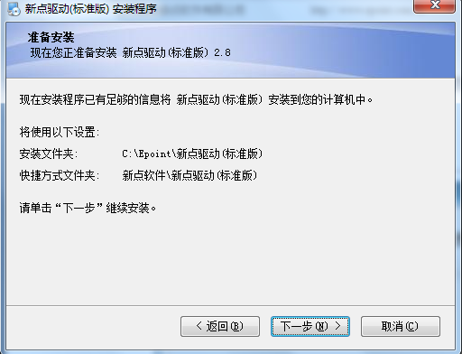
7、确认无误后，继续点击下一步。
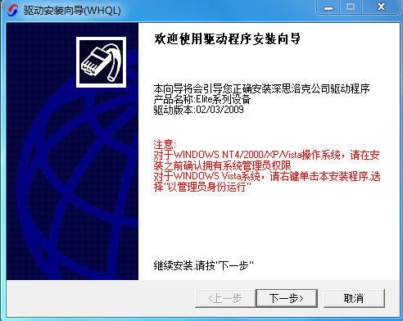
8、点击下一步，系统自动读取安装参数。
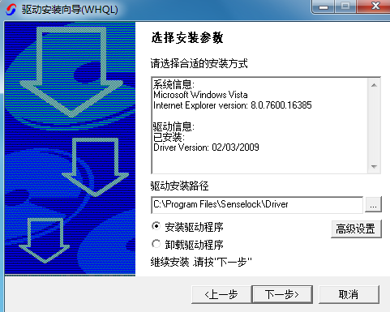
9、继续点击下一步，进行安装驱动
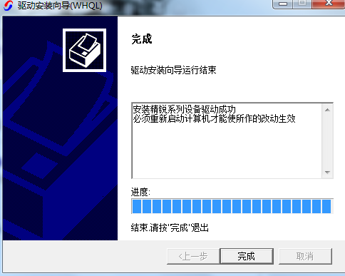
10、点击完成，系统自动执行命令。
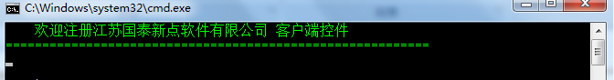
11、运行完毕后，驱动安装成功。
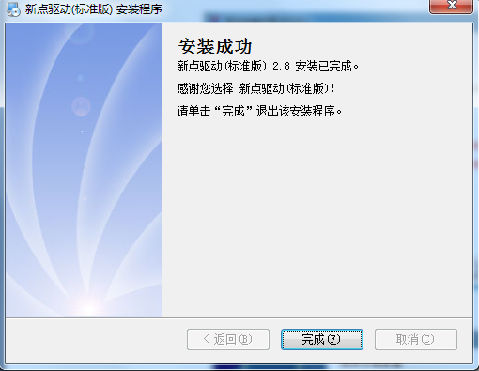

安装IC卡读卡驱动
如果您需要安装IC卡读卡器，请在程序中找到新点驱动程序（标准版）IC卡读卡驱动安装程序。

证书工具

修改口令
用户可以点击桌面上面证书管理工具，进入证书管理界面。
口令相当于证书Key的密码，需要妥善保管，新发出的证书Key的密码是111111（6个1），为了您的证书的安全，请立即修改密码。
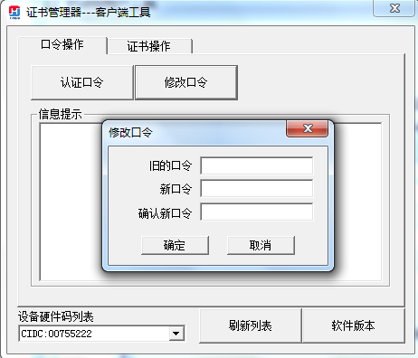
输入正确的旧口令和新口令，点击确认就可以修改密码了。请不要忘记您的密码，如果忘记，请到该项目CA发证中心或联系系统管理员进行密码的初始化。

检测工具

启动检测工具
用户可以点击桌面上的新点检测工具图标来启动检测工具。
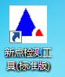

系统检测
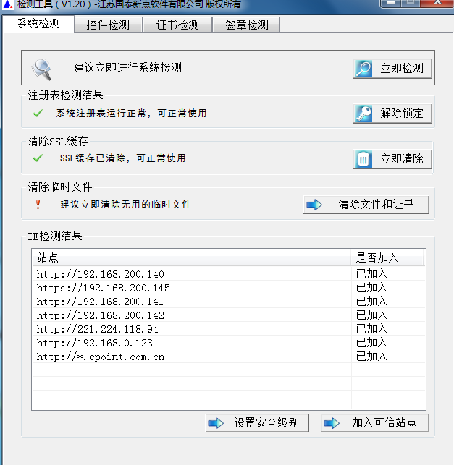
该页面主要是进行可信任站点的设置。
如果显示都是“已加入”，就证明已经设置成功。
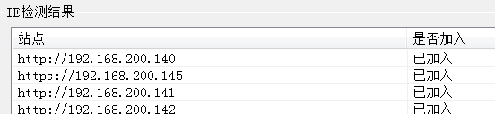
如果没有设置成功，请点击加入可信站点按钮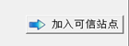即可。

控件检测
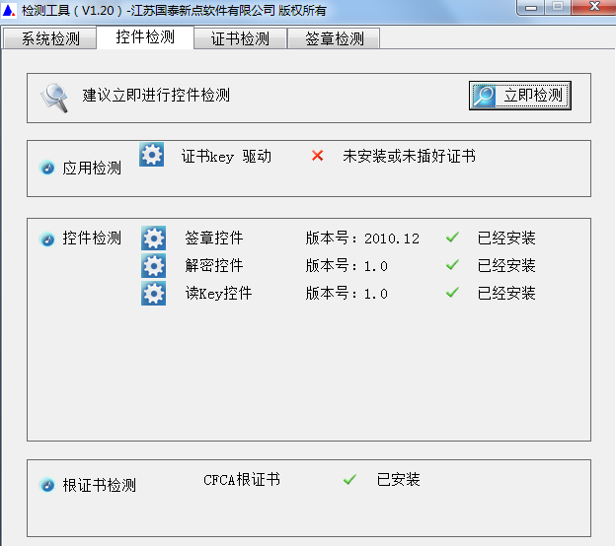
如果以上都是打勾，系统所需要控件都安装完毕了。
其中证书Key驱动，需要把您的证书Key插好以后才可以检测出来。
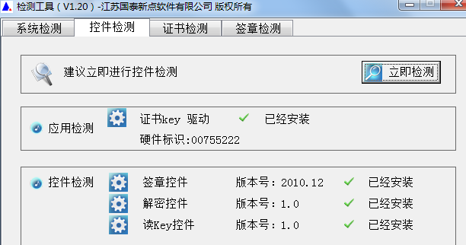

证书检测
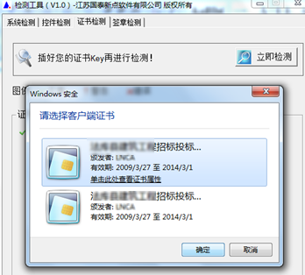
用户可以点击“立即检测”，选择证书，输入Pin码，可以检测该证书Key是否可以正常使用。
如果出现以下提示，则表示您的证书Key是可以正常使用的，如下图：
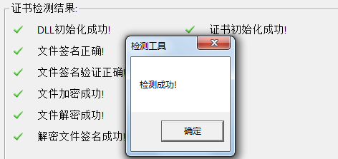
如果出现以下提示，则出错的原因可能是您的证书Key驱动没有装好或者是证书Key是无法使用的，需重新安装证书Key驱动，或者马上联系该项目CA进行更换。如下图：
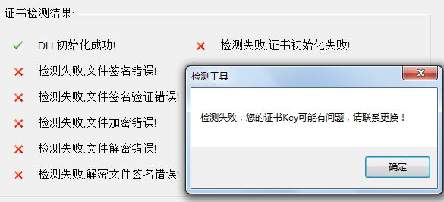

签章检测
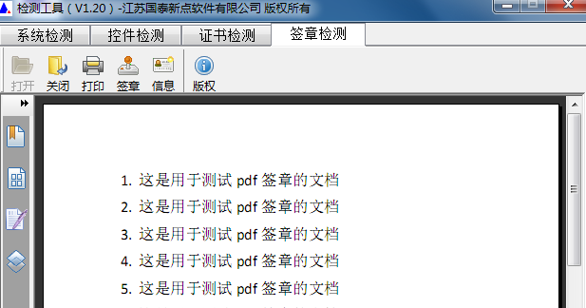
此页面是用于测试证书Key是否可以正常盖章，请点击，在出现的窗口中，选择签章的名称和签章的模式，并输入您的证书Key的密码，点击确定按钮。
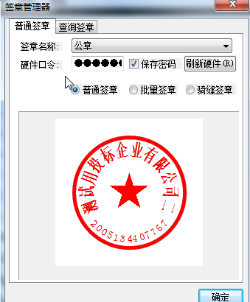
如果能成功加盖印章，并且有勾显示，则证明您的证书Key没有问题。
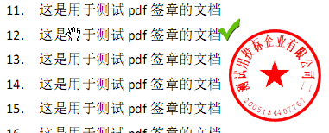
如果出现其他的提示，请及时和该项目CA联系。

浏览器配置

Internet选项
为了让系统插件能够正常工作，请按照以下步骤进行浏览器的配置。
1、打开浏览器，在“工具”菜单→“Internet选项”
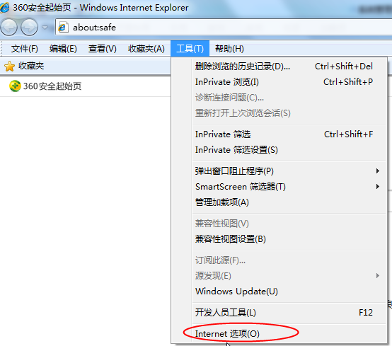
2、弹出对话框之后，请选择“安全”选项卡，具体的界面如下图：
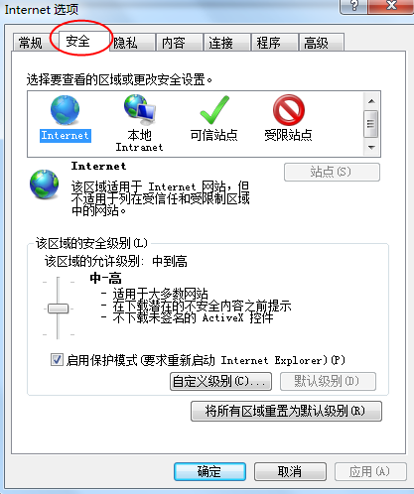
3、点击绿色的“受信任的站点”的图片，会看到如下图所示的界面：
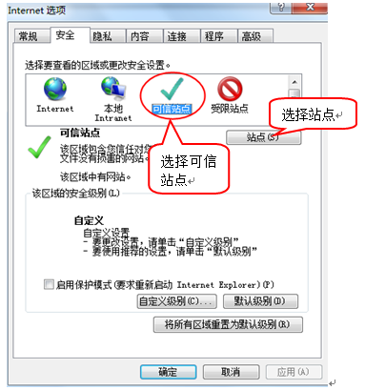
4、点击“站点” 按钮，出现如下对话框：
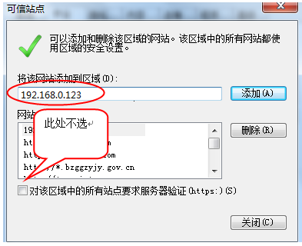
输入系统服务器的IP地址，格式例如：192.168.0.123，然后点击“添加”按钮完成添加，再按“关闭”按钮退出。
5、设置自定义安全级别，开放Activex的访问权限：
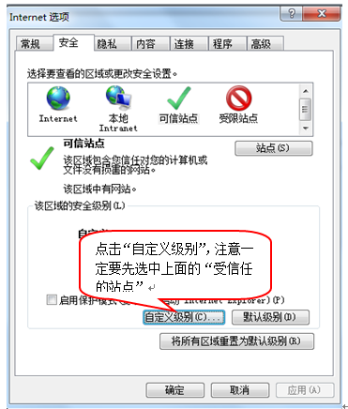
会出现一个窗口，把其中的Activex控件和插件的设置全部改为启用。
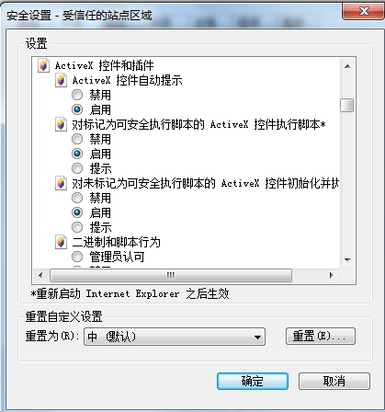
选择启用（共5个ActiveX）
文件下载设置，开放文件下载的权限：设置为启用。
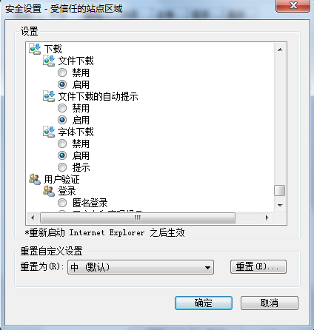

关闭拦截工具
上述操作完成后，如果系统中某些功能仍不能使用，请将拦截工具关闭再试用。比如在windows工具栏中关闭弹出窗口阻止程序的操作：
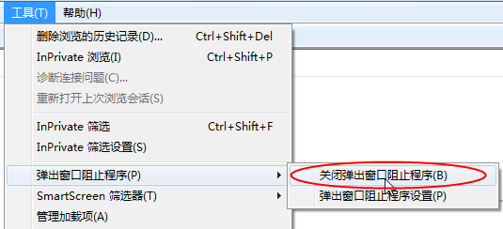

政府采购
1、登录交易平台会员端，如下图：
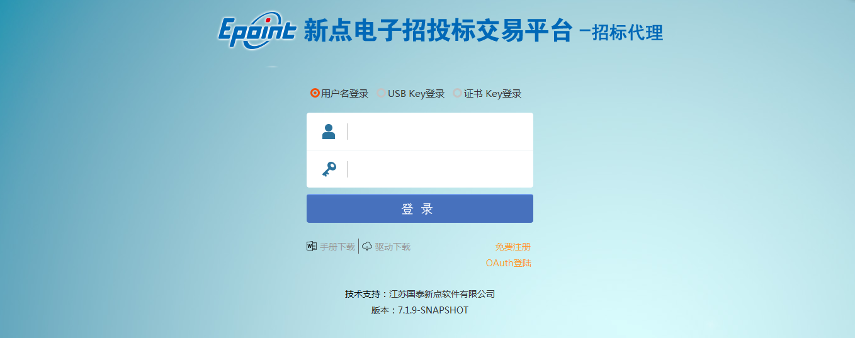
2、填写登录名和密码登录交易平台，如下图：
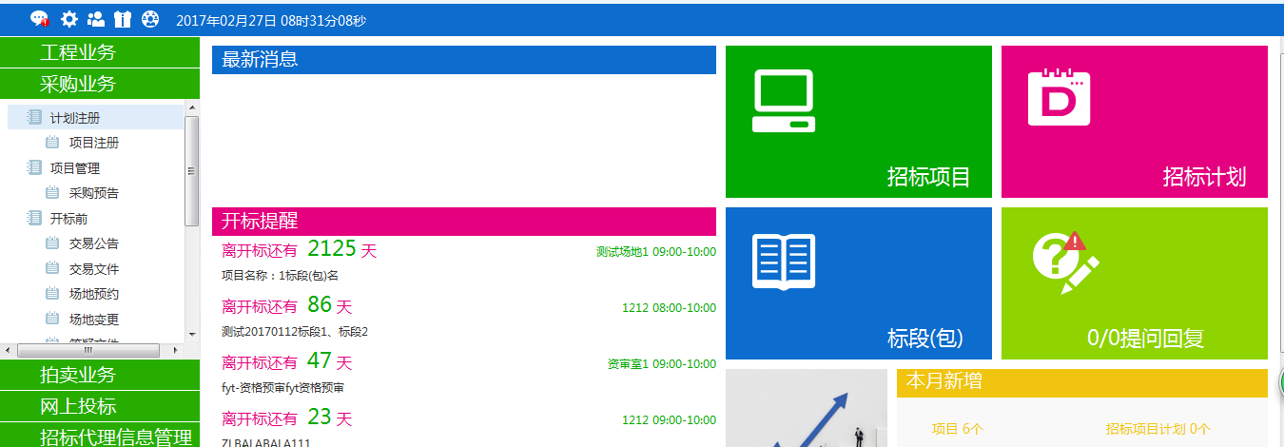

计划注册

项目注册
基本功能：注册新项目。
1、进入菜单“计划注册—项目注册”，采购代理对采购项目进行管理，如下图：
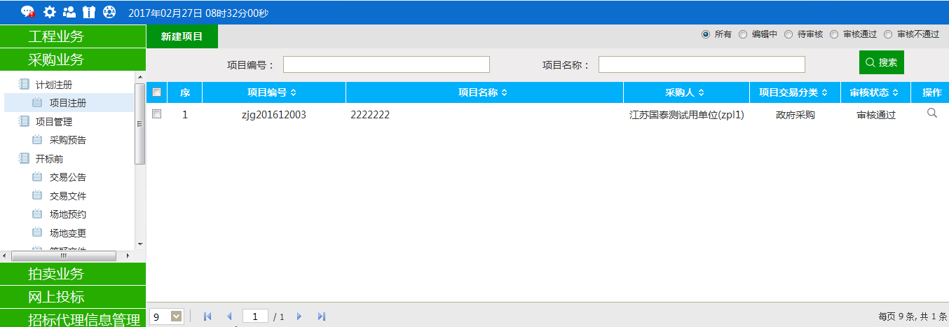

- 新建项目：
1、点击“新增项目注册”，进入项目注册页面，输入项目信息内容，如下图：
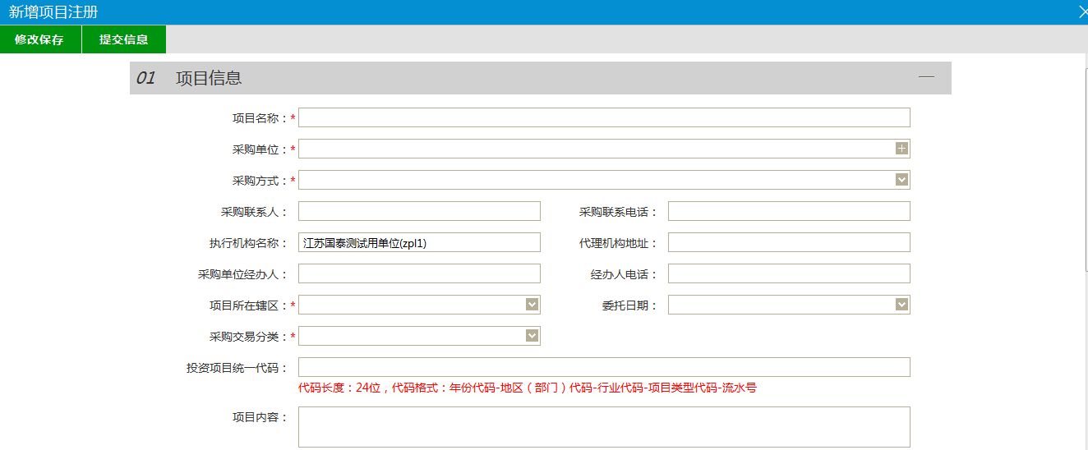
2、填写内容中字段“采购单位”后面点击选择，可选择采购单位。
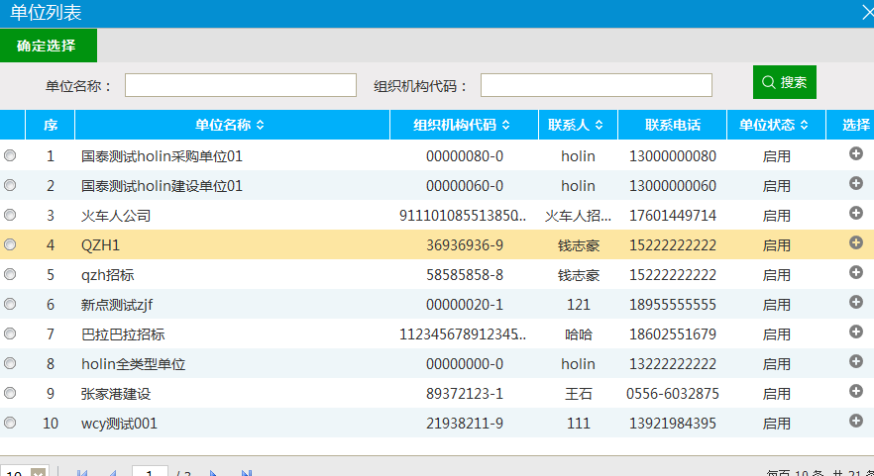
3、点击采购方式下拉框选择采购方式：
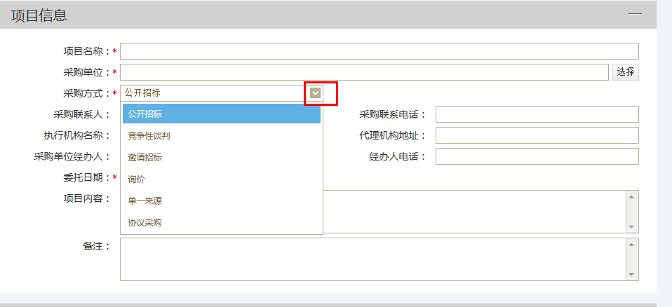
4、点击“添加分包”，输入分包信息：
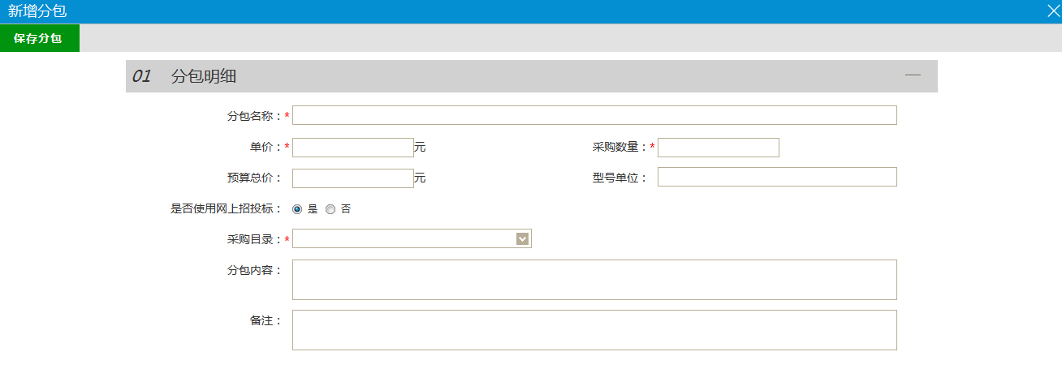
输入分包名称等信息，点击“保存分包”完成添加。
5、确认无误后，点击“下一步”按钮，提交下一步审核，如下图：
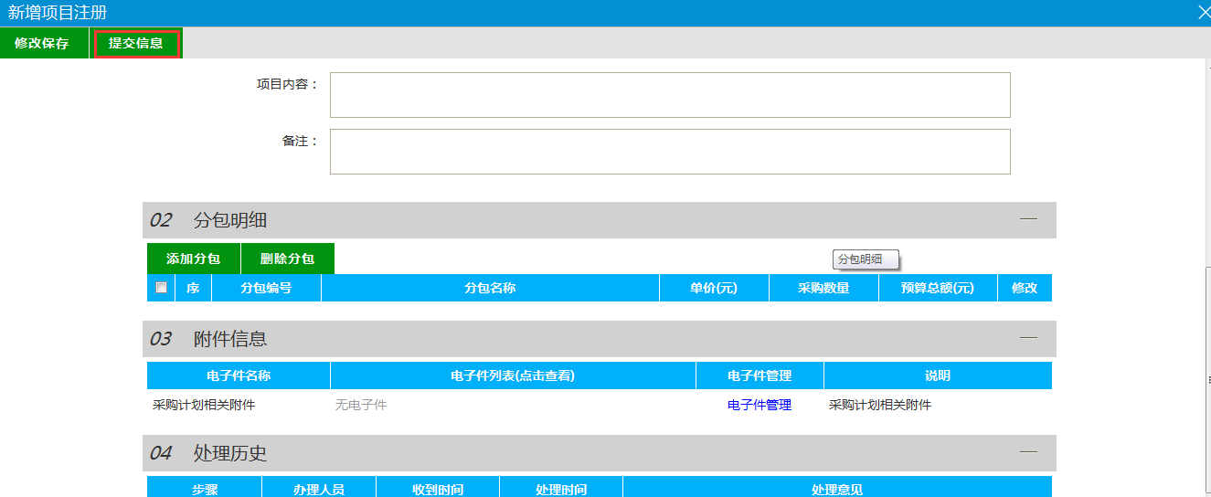
6、点击“提交备案”按钮，提交中心审核，如图：
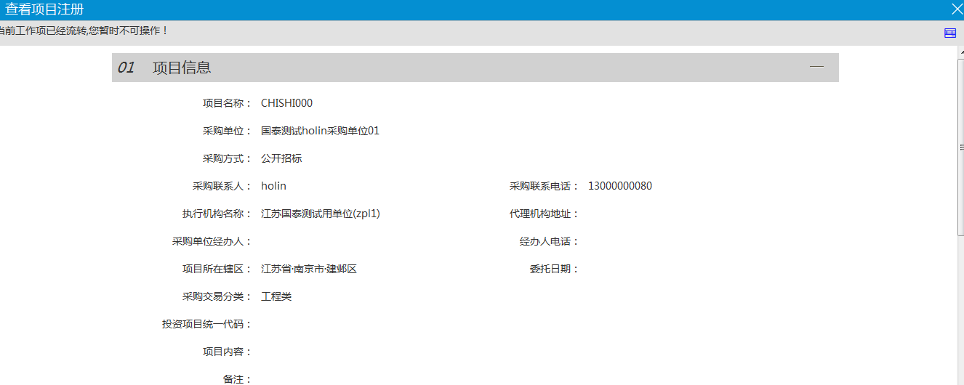
7、提交审核成功后，如图所示：
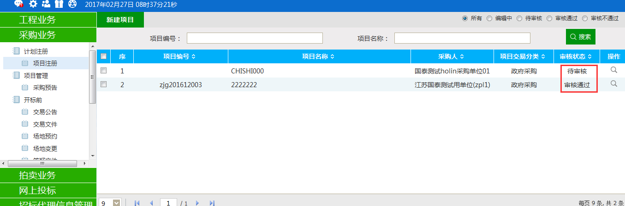
注：
①项目注册提交审核后，可以在“审核状态”列中查看其状态。
②只有处于“编辑中”、“审核未通过”状态的项目注册才可以删除。

项目管理

采购预告
前提条件：项目注册已经审核通过。
流程功能：新增采购预告。
1、进入菜单“项目管理—采购预告”，采购代理可以发布采购预告，如下图：
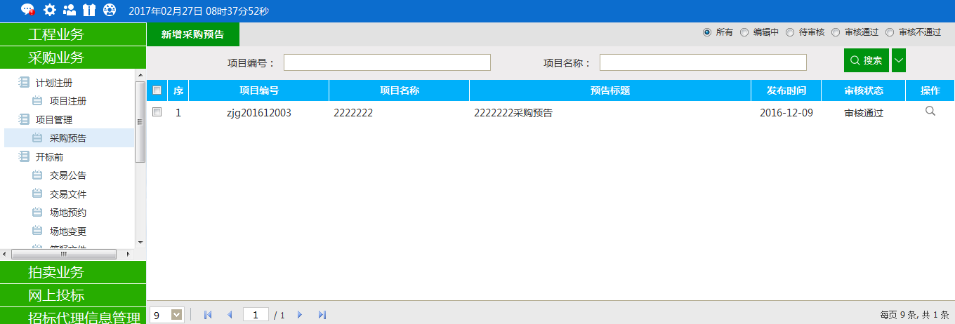
- 新增采购预告：
1、点击“新增采购预告”，进入挑选分包页面。
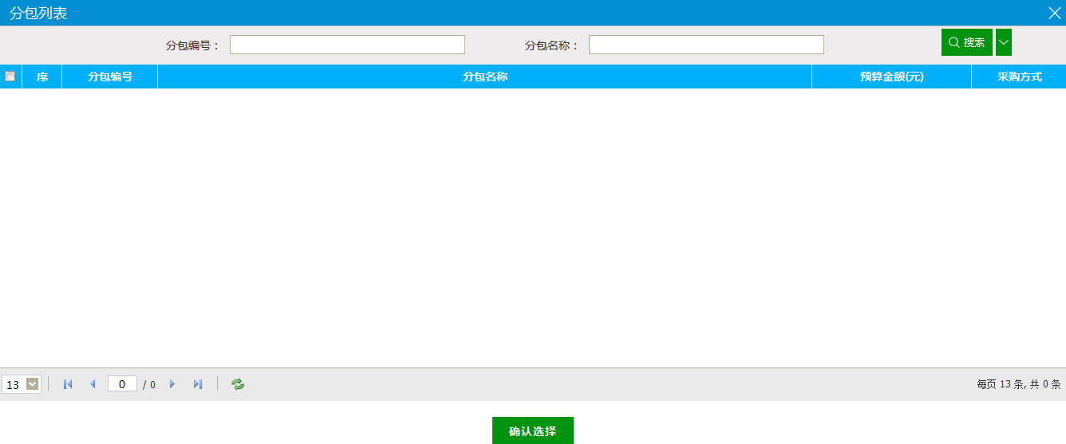
勾选所需的分包，点击“确认选择”，录入所选分包
2、分包录入完成后，点击“下一步”按钮，进入事项处理页面。
3、点击“提交备案”按钮，提交采购预告到中心审核。
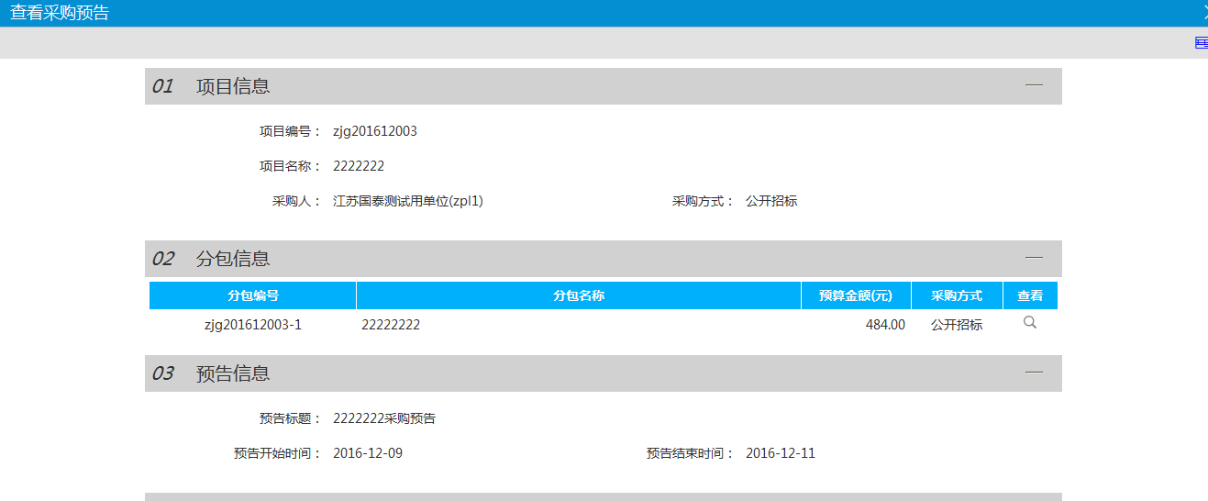
注：
①采购预告提交审核后，可以在“审核状态”列中查看其状态。
②只有处于“编辑中”、“审核未通过”状态的采购预告才可以删除。

开标前

交易公告
前提条件：项目计划已经审核通过。
流程功能：新增条目分包，组建项目。
操作步骤：
1、进入菜单“开标前—交易公告”，采购代理发布交易公告，如下图：
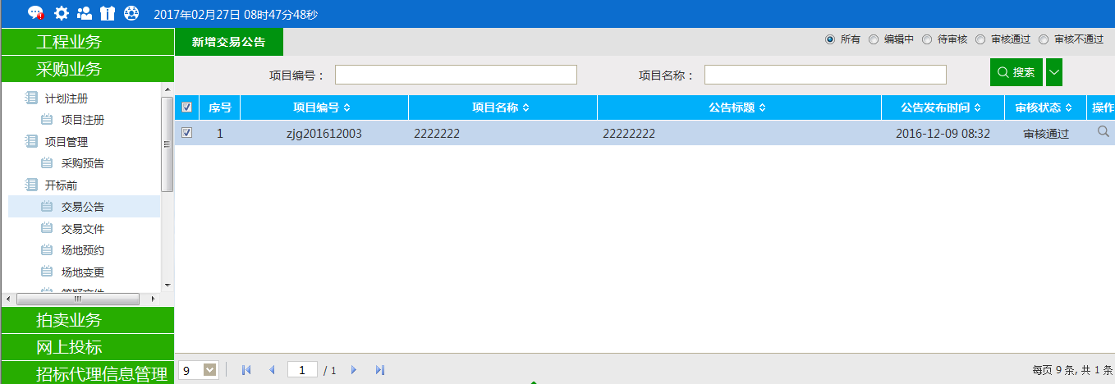

- 新增公告：
1、点击“新增交易公告”按钮，进入标段选择页面。
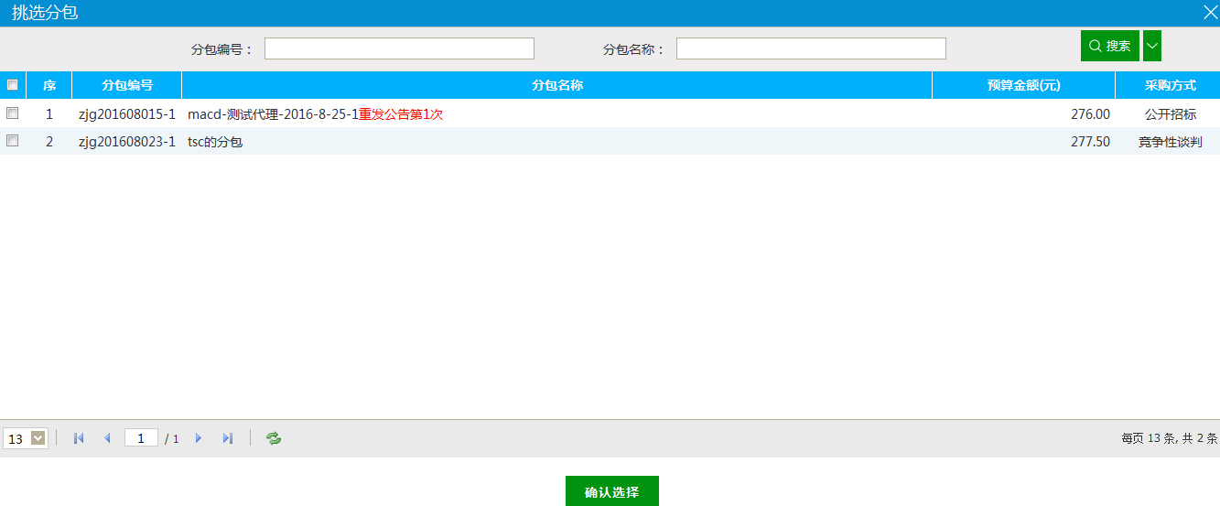
2、勾选所需的分包，点击“确定选择”按钮，完成录入。
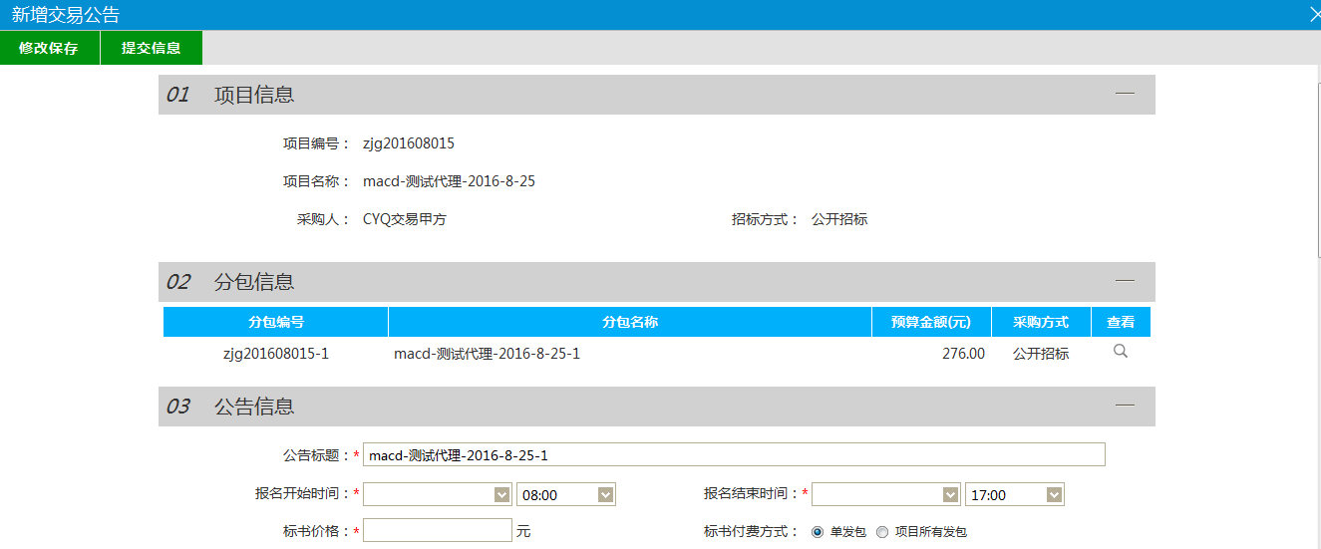
注：
①标书付费方式：单发包即为单个分包需要缴纳的标书费用，项目所有包即为缴纳该项目下所以分包的标书费用。
②是否限制注册资金：选择是，弹出注册金输入选项，此时低于该注册金的供应商无法报名。
③是否网上报名：选择是，则供应商可以网上报名；选择否，只能中心端报名。
④企业资质：设定相应的企业资质，对报名的供应商进行限制，对于未满足指定资质的供应商，将无法报名。
3、输入相关公告信息后，点击“下一步”按钮进入事项处理页面。
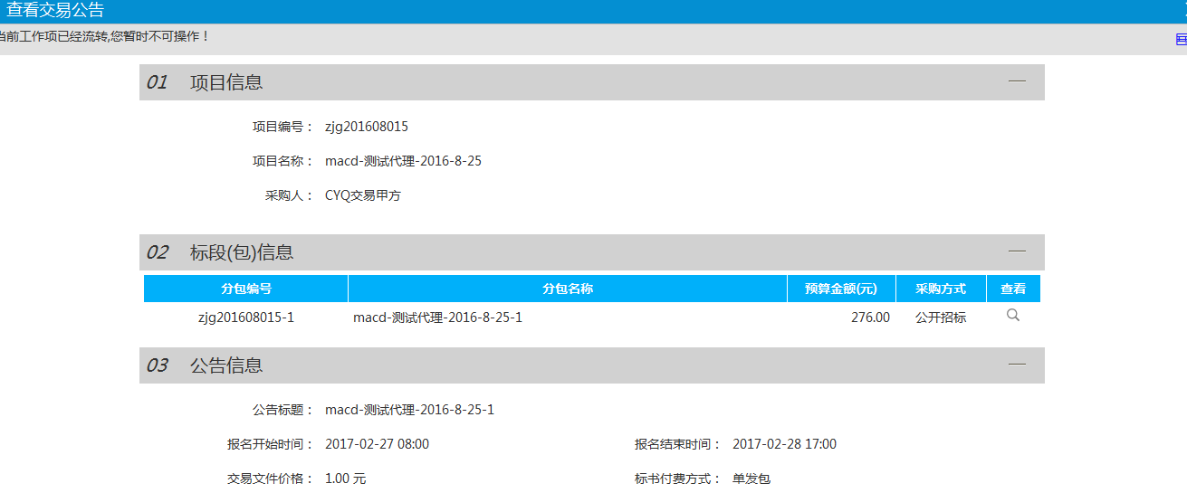

交易文件
前提条件：交易公告已经审核通过。
流程功能：新增交易文件。
操作步骤：
1、进入菜单“开标前—交易文件”，采购代理发布交易文件，如下图：
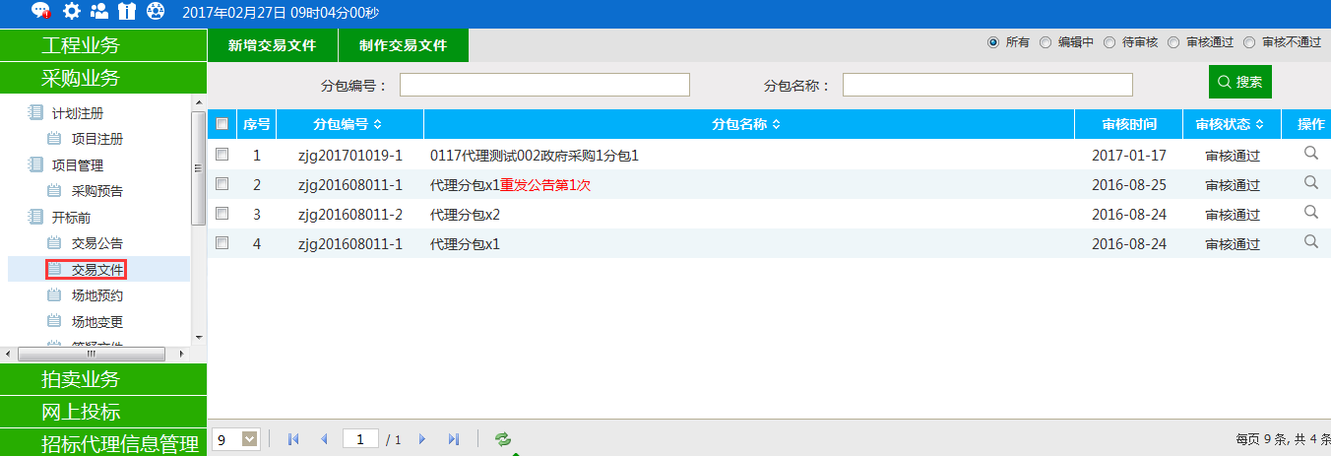
- 新增招标文件：
1、点击“新增招标文件”按钮，进入标段选择页面。
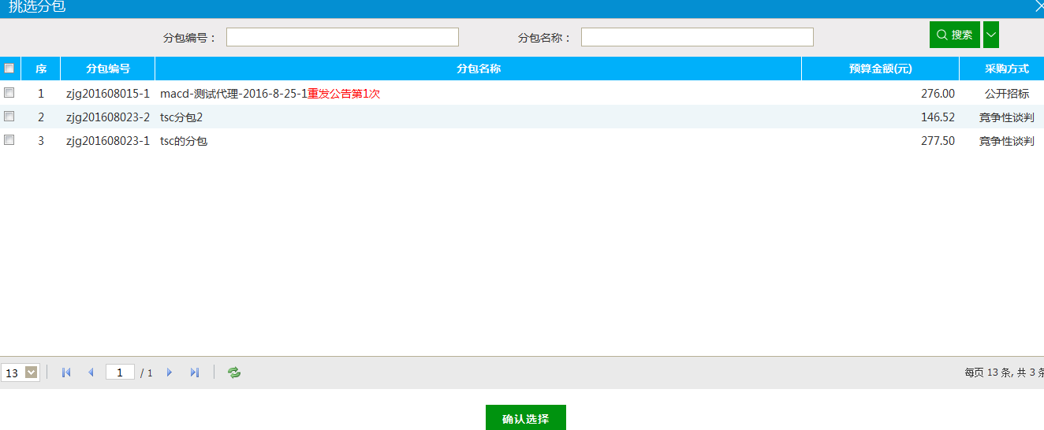
选择所需的标段，点击“确定选择”按钮，完成录入。
2、输入相关招标文件信息后，点击“下一步”按钮进入事项处理页面。
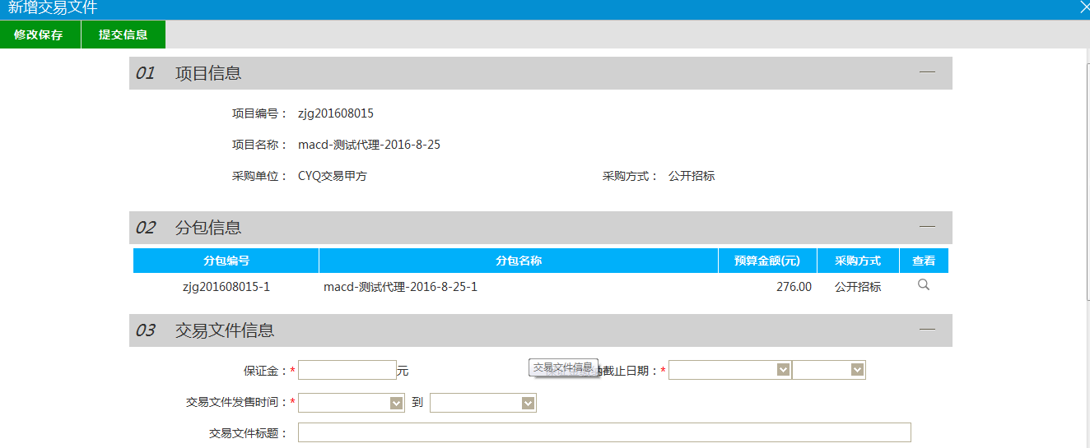
3、点击“电子件管理”链接，进入招标文件上传页面。
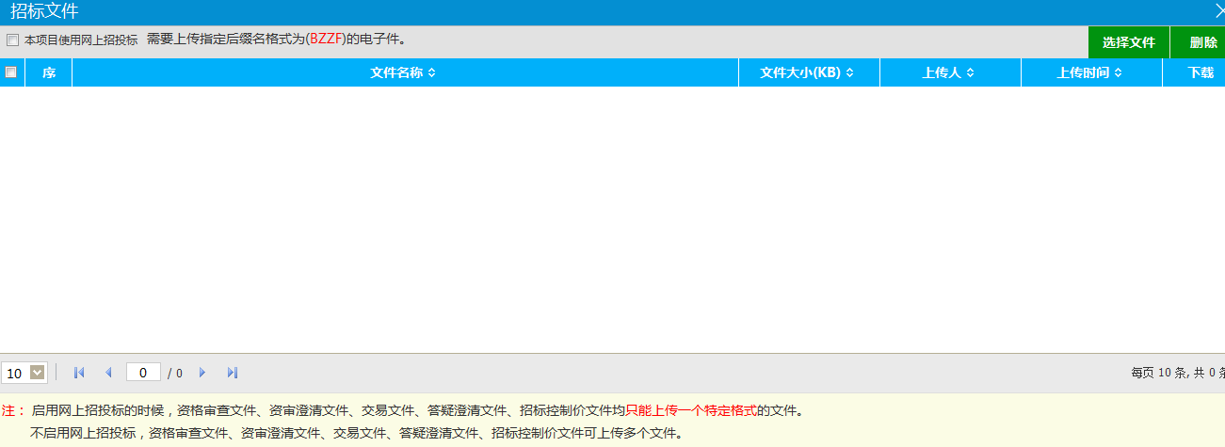
点击“选择电子件上传”按钮，上传招标文件。
4、点击“提交备案”按钮，提交中心审核。
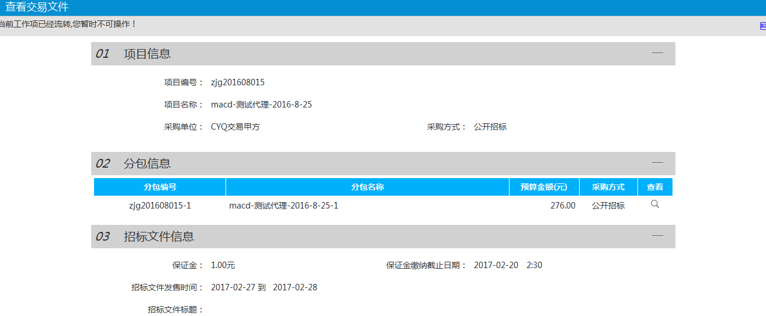
注：
①招标文件提交审核后，可以在“审核状态”列中查看其状态。
②只有处于“编辑中”、“审核未通过”状态的招标文件才可以删除。

场地预约
前提条件：项目注册已经审核通过。
流程功能：新增场地预约。
操作步骤：
1、进入菜单“开标前—场地预约”，采购代理可以对场地进行预约，如下图：
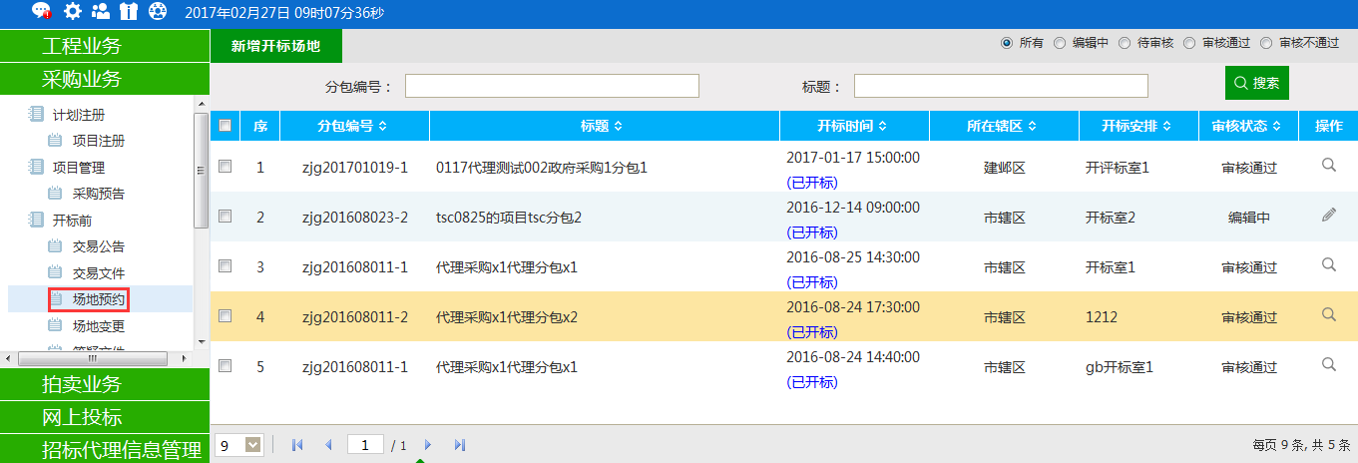
2、点击“新增开标场地”按钮，进入选择标段页面。
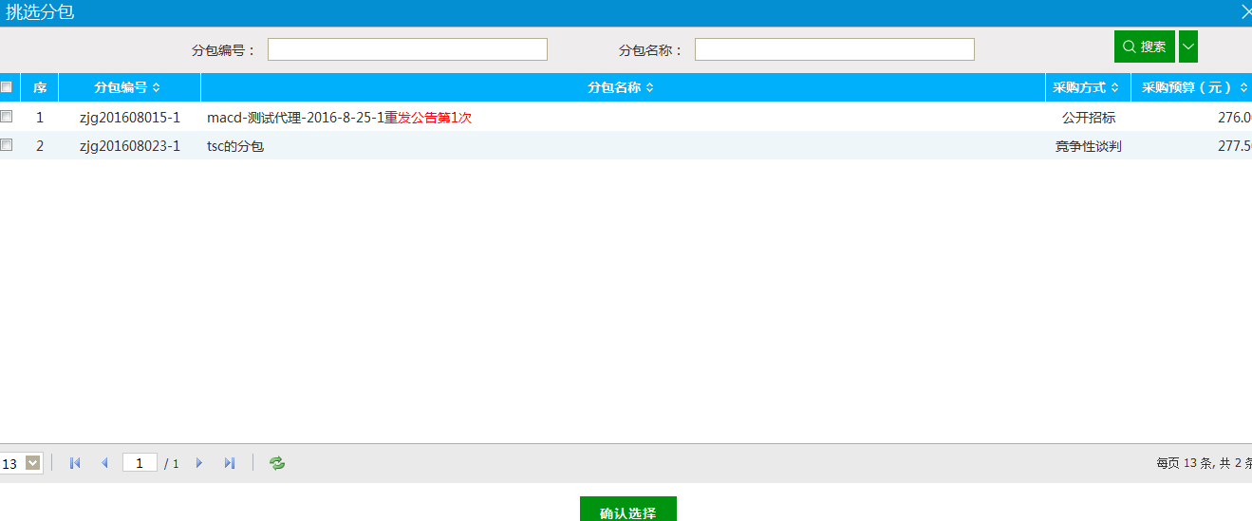
3、勾选所需标段，点击“确定选择”按钮，进入开评标场地预约页面，如图：
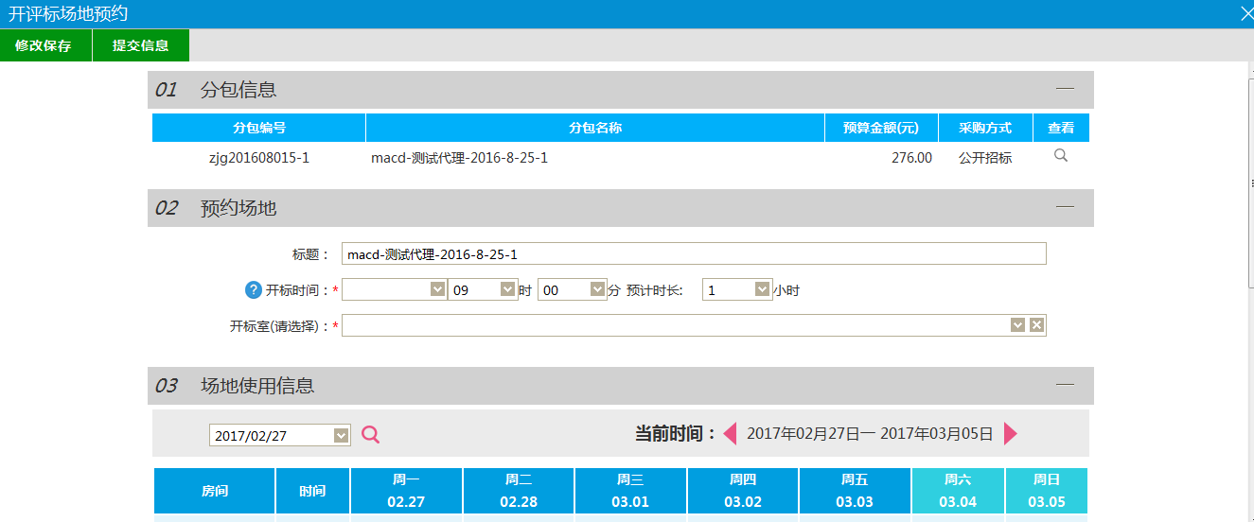
注：
①开标时间必须要大于当前时间。
②开标室必须在开标时间段中没有被占用，场地使用信息模块中的表格会显示场地占用情况。
4、输入开标场地等信息，点击“下一步”按钮，如图：
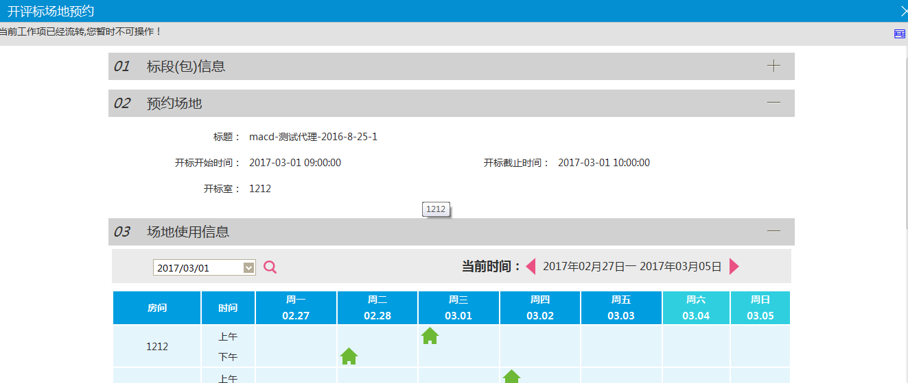
注：
①场地预约提交审核后，可以在“审核状态”列中查看其状态。
②只有处于“编辑中”、“审核未通过”状态的场地预约才可以删除。

场地变更
前提条件：场地预约已经审核通过。
流程功能：新增场地变更。
操作步骤：
1、进入菜单“开标前—场地变更”，采购代理可以对场地进行变更，如下图：
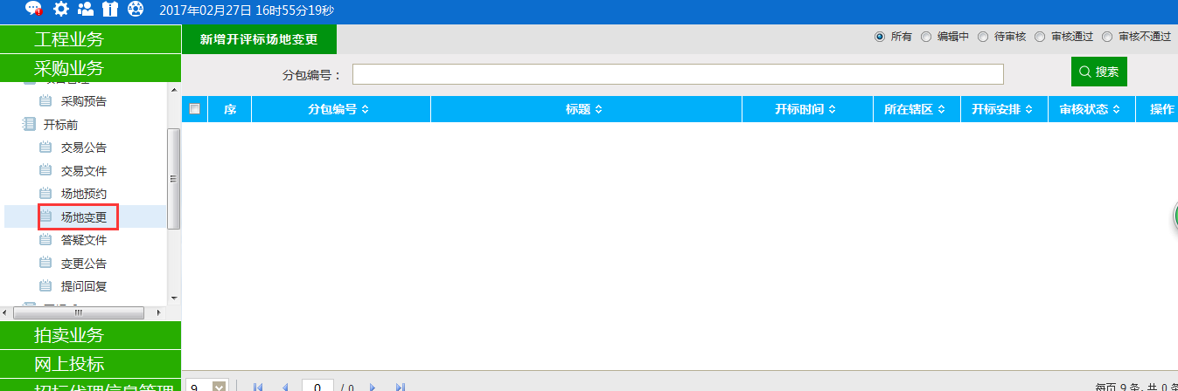
2、点击“新增开评标场地变更”按钮，进入选择标段页面。
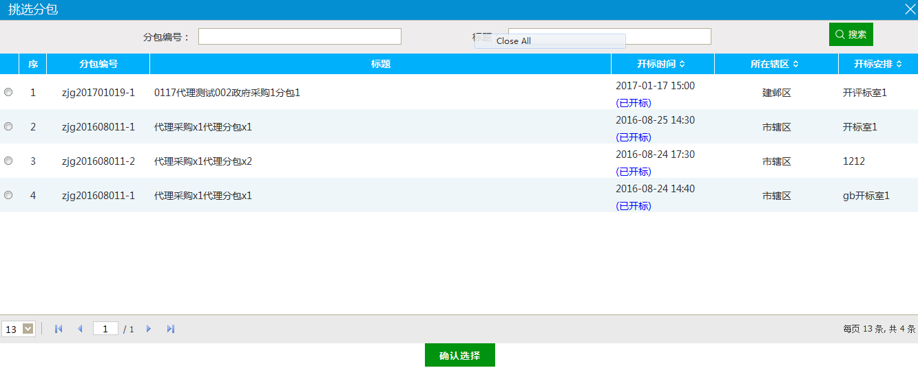
3、勾选所需标段，点击“确定选择”按钮，进入开评标场地变更页面，如图：
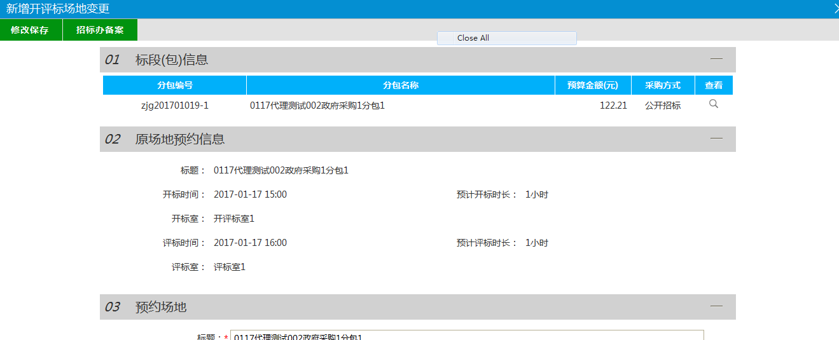
注：
①开标时间必须要大于当前时间。
②开标室必须在开标时间段中没有被占用，场地使用信息模块中的表格会显示场地占用情况。
4、输入开标场地等信息，点击“招标办备案”按钮，如图：
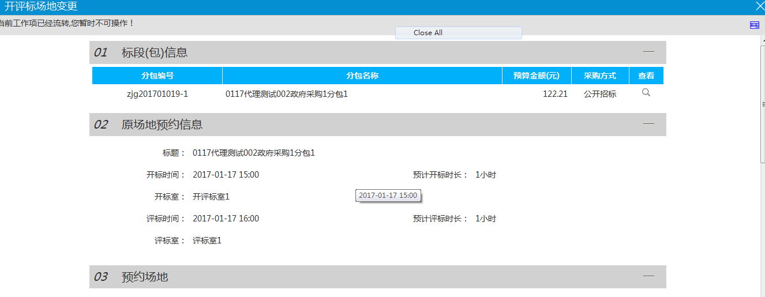
注：
①场地变更提交审核后，可以在“审核状态”列中查看其状态。

答疑文件
前提条件：招标文件已经审核通过。
流程功能：新增条目分包，组建项目。
操作步骤：
1、进入菜单“开标前—答疑文件”，采购代理可以对招标文件进行答疑操作，如下图：
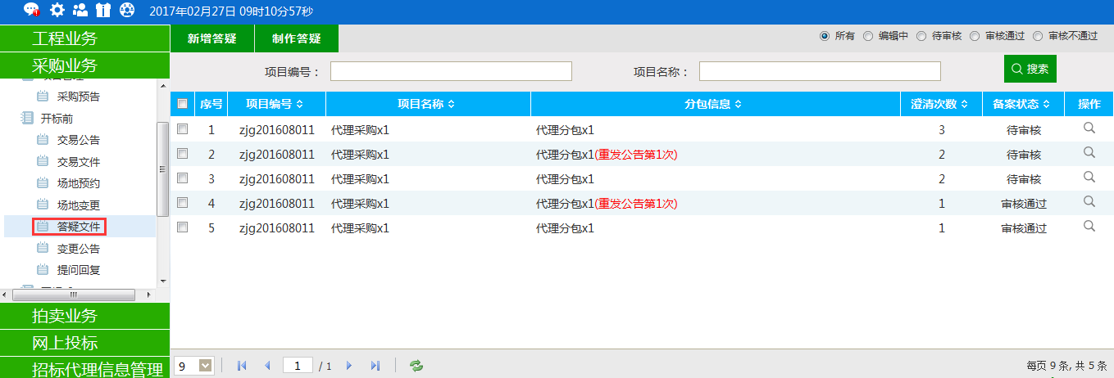

- 新增答疑文件：
1、点击“新增答疑”按钮，进入分包选择页面。
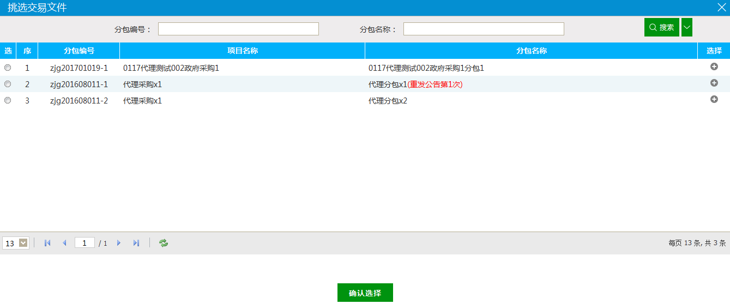
2、勾选所需的分包，点击“确定选择”按钮，完成录入。
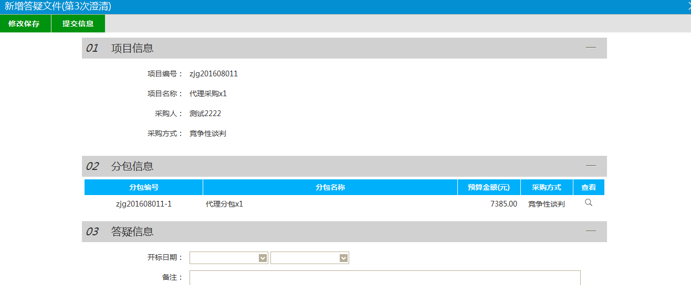
3、输入答疑文件信息后，点击“下一步”按钮进入事项处理页面。
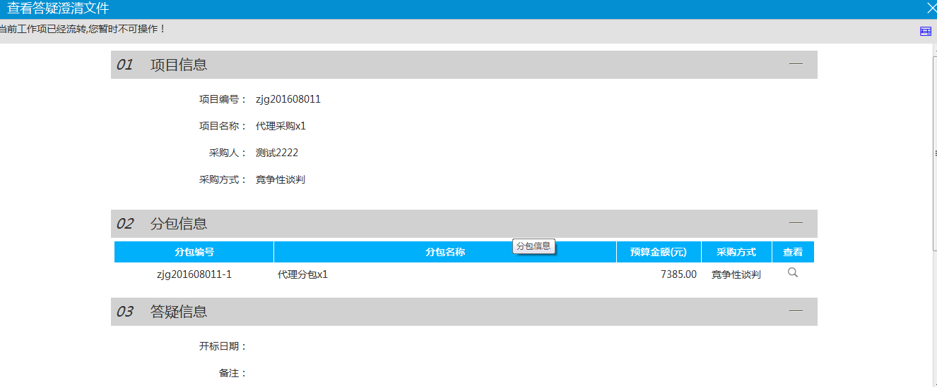
4、点击“电子件管理”链接，进入答疑文件上传页面。
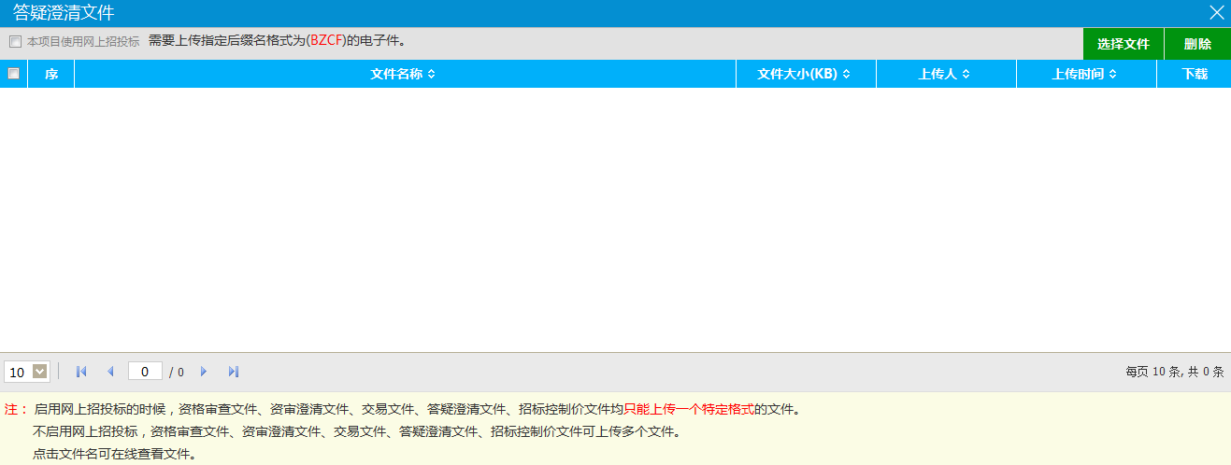
点击“选择文件”按钮，上传答疑文件。
注：
①下次答疑，必须再上一次答疑文件审核通过后才能提交审核。
②答疑文件提交审核后，可以在“审核状态”列中查看其状态。
③只有处于“编辑中”、“审核未通过”状态的答疑文件才可以删除。

变更公告
前提条件：招标公告已经审核通过。
流程功能：新增变更公告。
操作步骤：
1、进入菜单“开标前—变更公告”，如下图：
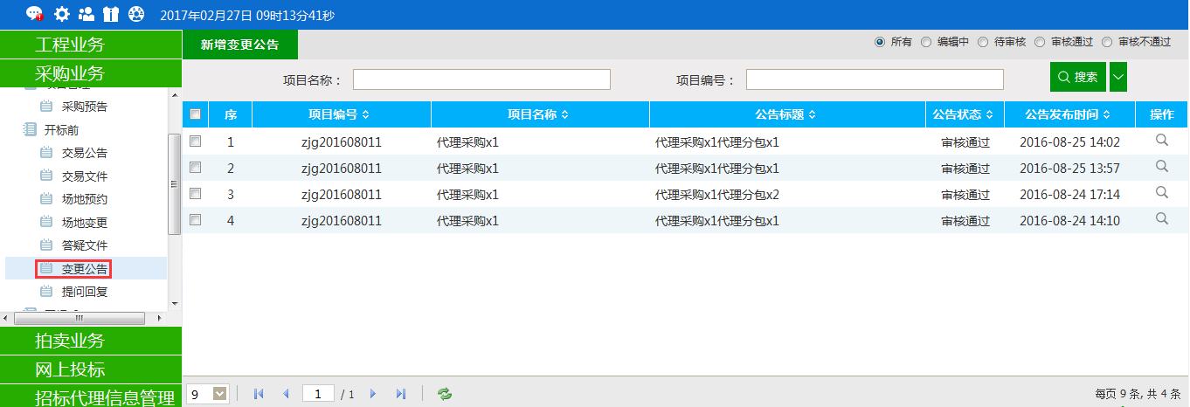

- 新增变更公告：
1、点击“新增变更公告”按钮，进入分包选择页面。
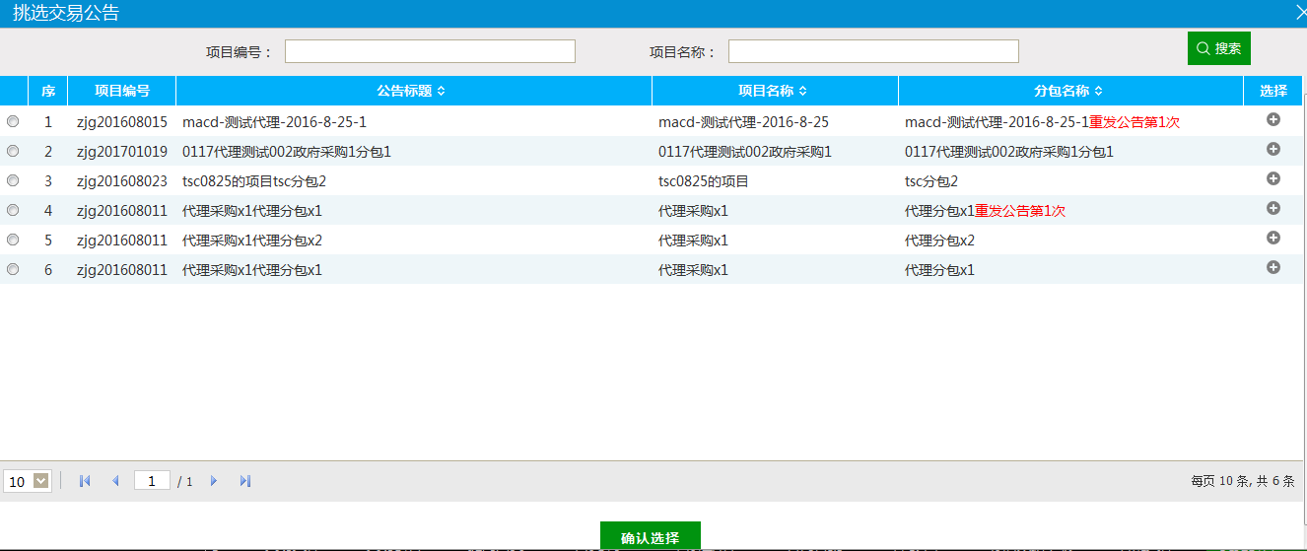
2、勾选所需的分包，点击“确定选择”按钮，完成录入。
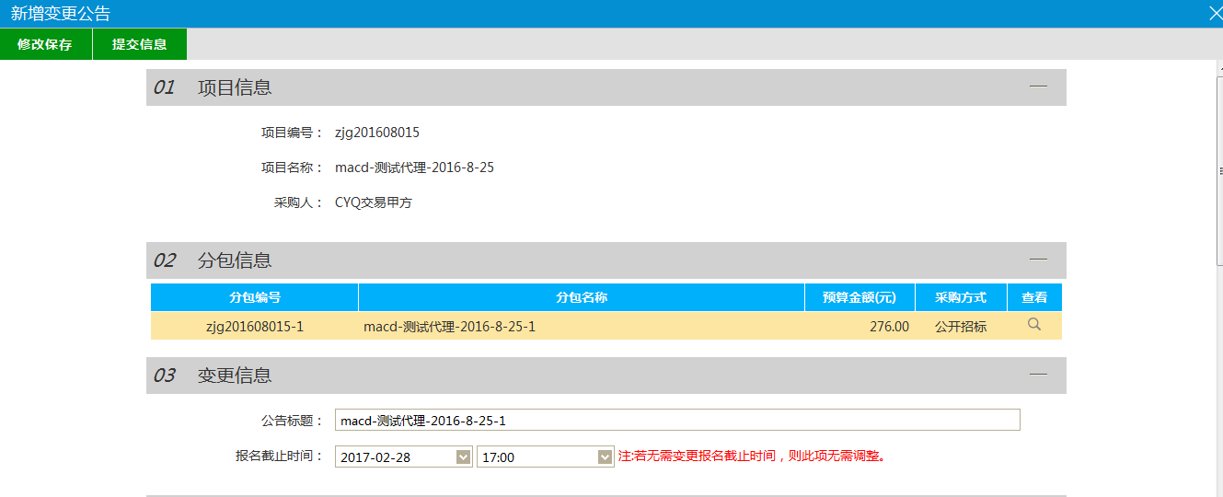
3、输入变更公告内容信息后，点击“下一步”按钮进入事项处理页面。
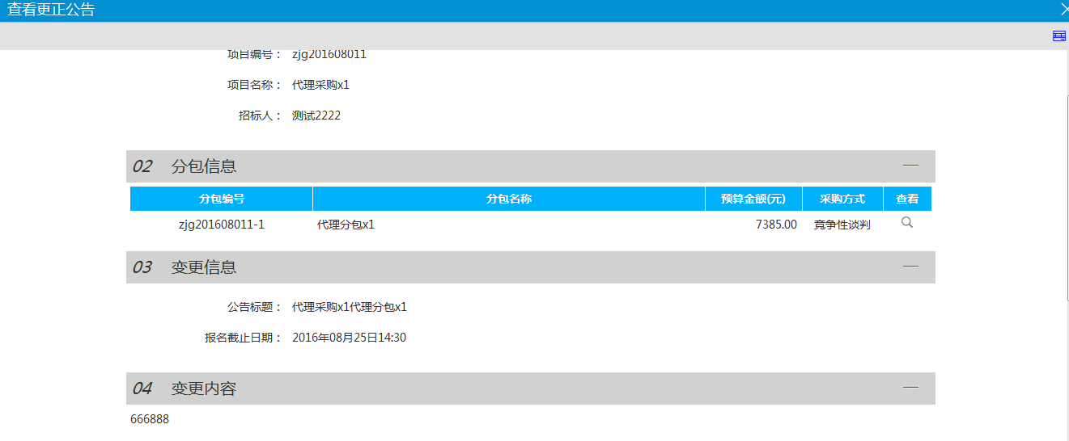
注：点击相关附件中“点击签章”链接，进行变更公告签章。
4、点击“提交备案”按钮，提交中心审核。
注：
①变更公告提交审核后，可以在“审核状态”列中查看其状态。
②只有处于“编辑中”、“审核未通过”状态的变更公告才可以删除。

提问回复
前置条件：项目审核通过。
基本功能：采购代理对标段信息进行提问。
操作步骤：
1、进入菜单“开标前—提问回复”，进入采购代理提问回复页面，如下图：
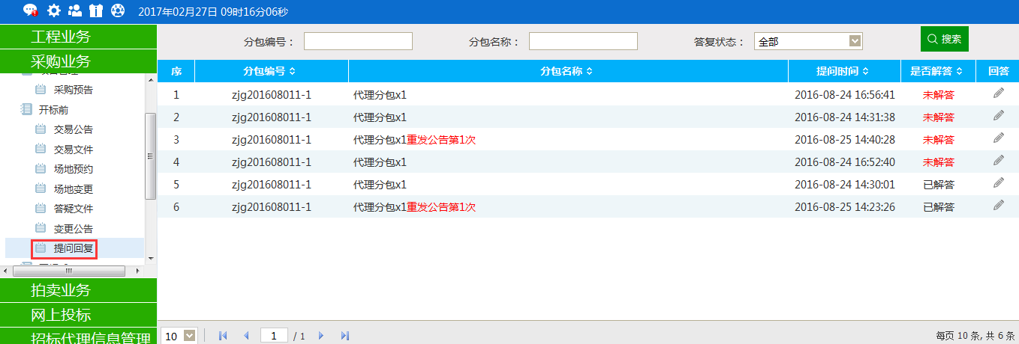
2、点击回答列“回答”按钮，进入分包问题回复页面，如图：
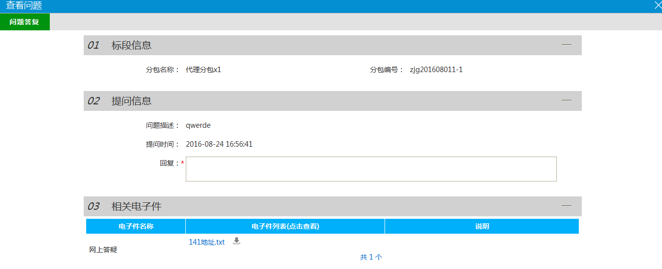
注：分包问题回复，选择未解答状态的分包进行问题回复。
3、录入问题答复信息后，点击“问题答复”按钮，完成问题答复，如图：
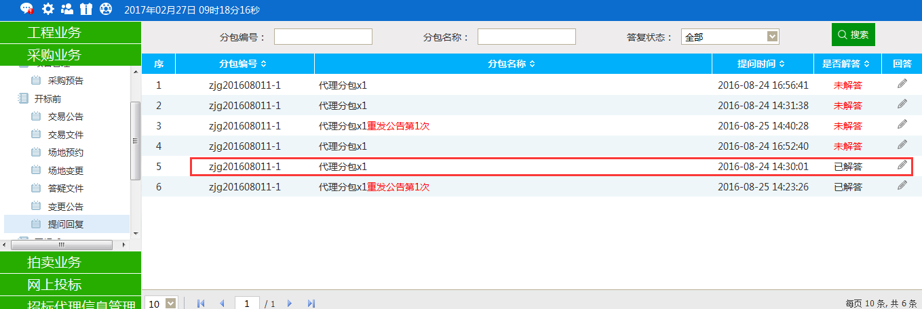

开标后

中标公示
前提条件：开标时间已过。
基本功能：新增中标公示。
操作步骤：
1、进入菜单“开标后—中标公示”，如下图：
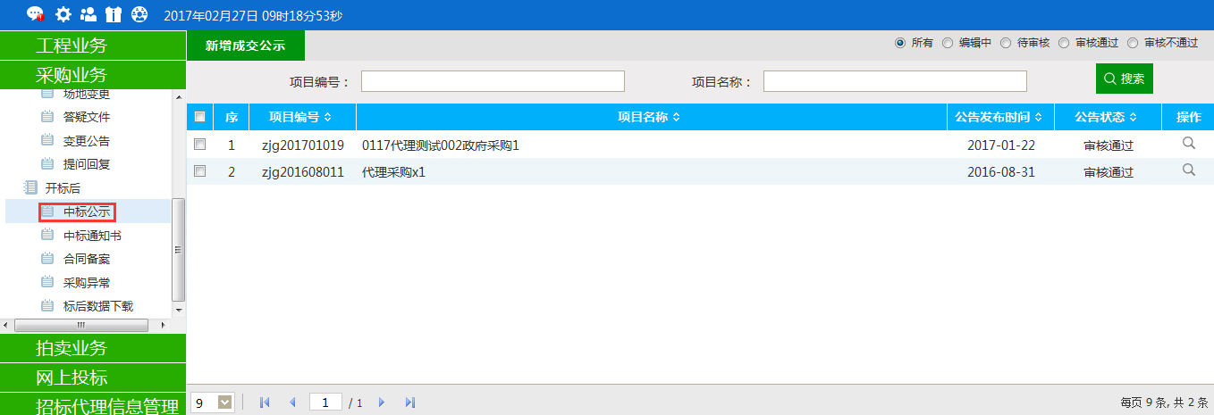

- 新增中标公示：
1、点击“新增中标公示”按钮，进入分包选择页面。
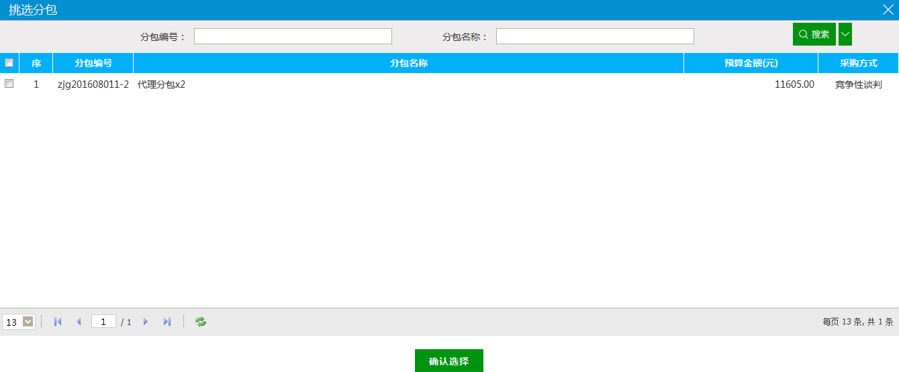
2、勾选所需的分包，点击“确定选择”按钮，完成录入。
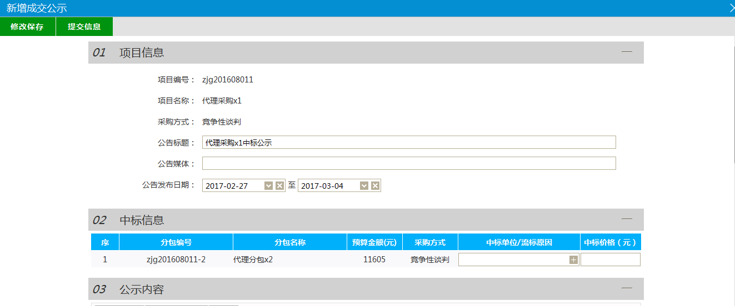
3、输入相关中标公告信息，并选择中标单位及价格后，点击“下一步”按钮进入事项处理页面。
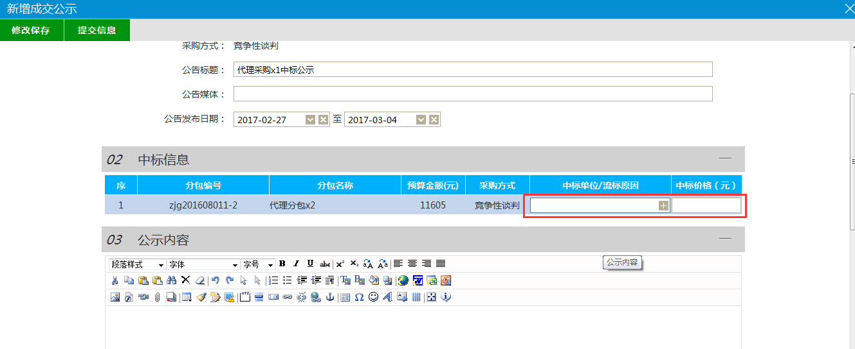
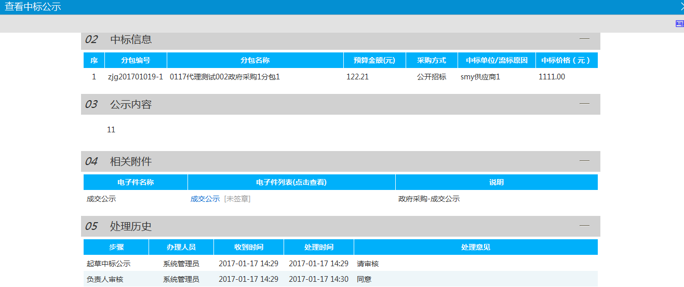
注：中标单位需要供应商或中心端进行投标报名，且开标时间已过才能选择到。
4、点击“点击签章”链接，为中标公示进行电子签章，如下图：
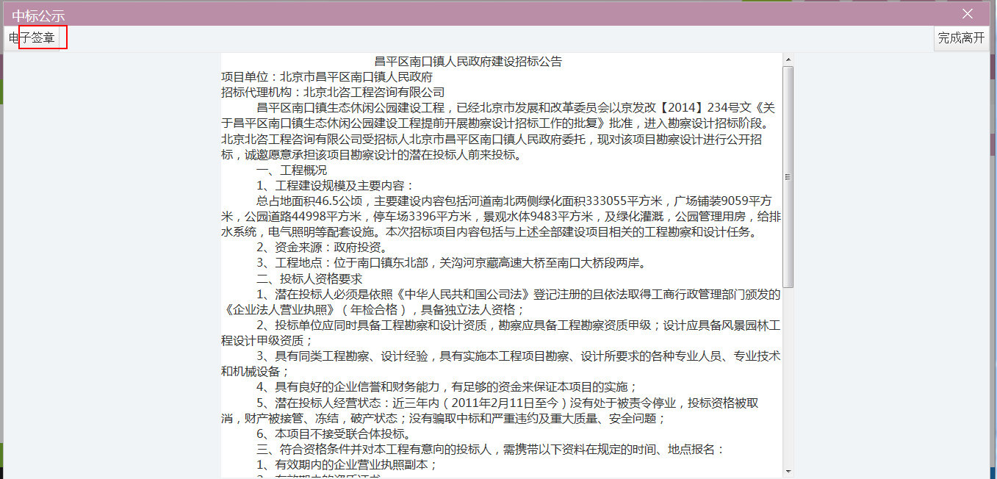
确认无误后，点击“提交备案”按钮，提交中心审核。
注：
①中标公示提交审核后，可以在“审核状态”列中查看其状态。
②只有处于“编辑中”、“审核未通过”状态的中标公示才可以删除。

中标通知书
前提条件：中标公示已经审核通过。
基本功能：新增中标通知书。
操作步骤：
1、进入菜单“开标后—中标通知书”，如下图：
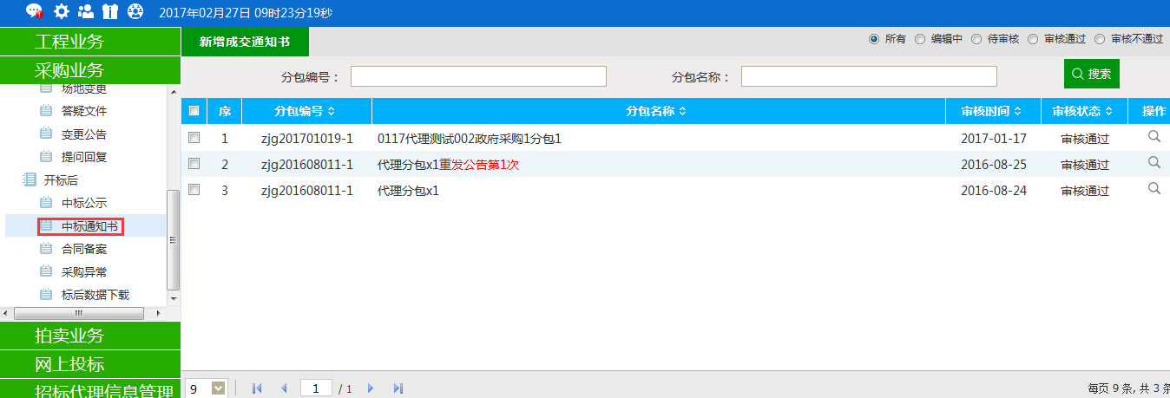

- 新增中标通知书：
1、点击“新增中标通知书”按钮，进入标段选择页面。
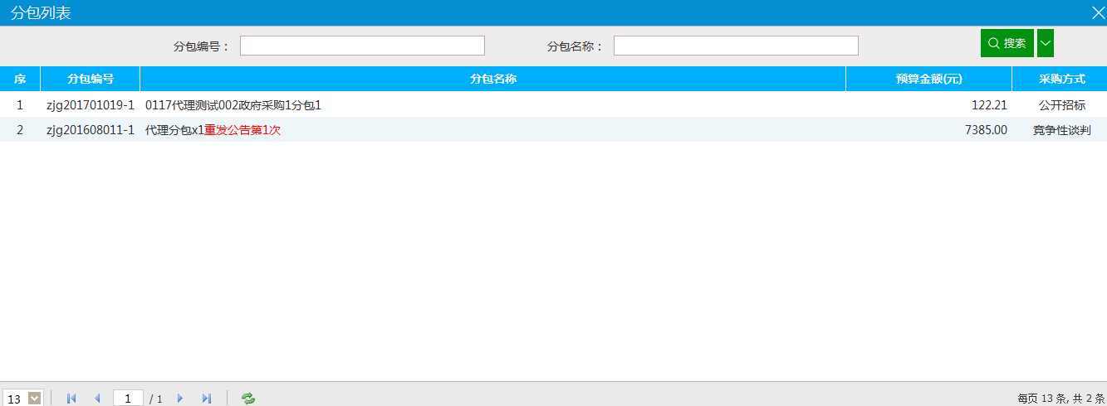
勾选所需的分包，点击“确定选择”按钮，完成录入。
2、输入合同签订起止日期后，点击“下一步”按钮进入事项处理页面。
3、点击“提交备案”按钮，提交中标通知书到中心审核。
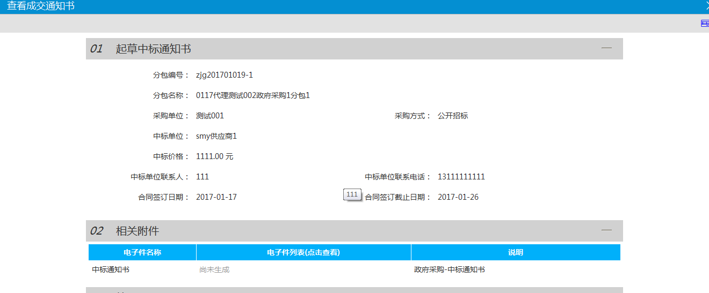
4、点击“点击生成”链接，进入中标通知书页面。如下图：
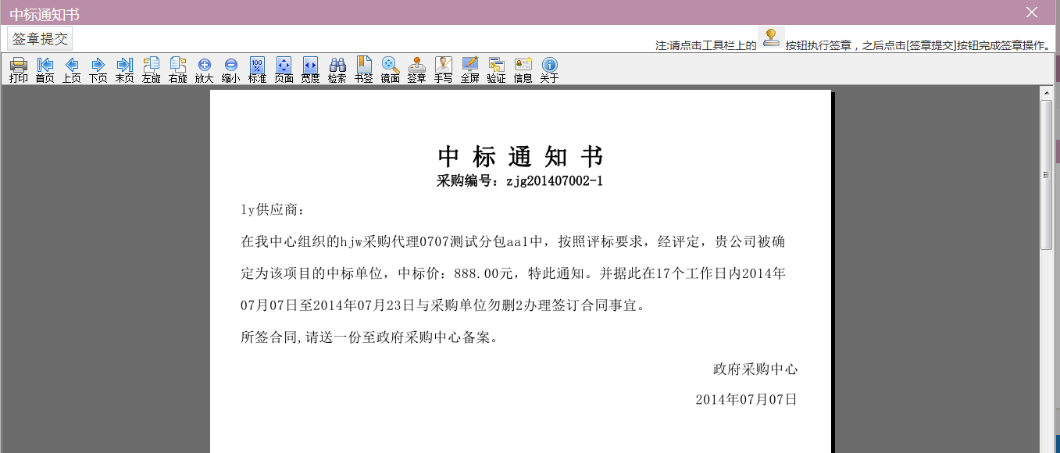
注：
①点击“提交备案”按钮，提交中心审核。
②中标通知书提交审核后，可以在“审核状态”列中查看其状态。
③只有处于“编辑中”、“审核未通过”状态的中标通知书才可以删除。

合同备案
前提条件：中标通知书已经审核通过。
基本功能：新增采购合同备案信息。
操作步骤：
1、进入菜单“开标后—合同备案”，如下图：
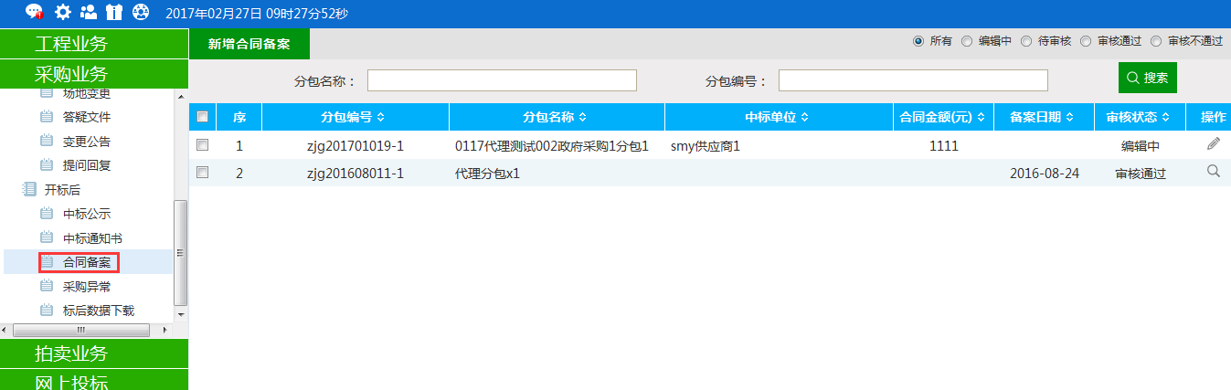

- 新增中标通知书：
1、点击“新增合同备案”按钮，进入分包选择页面：
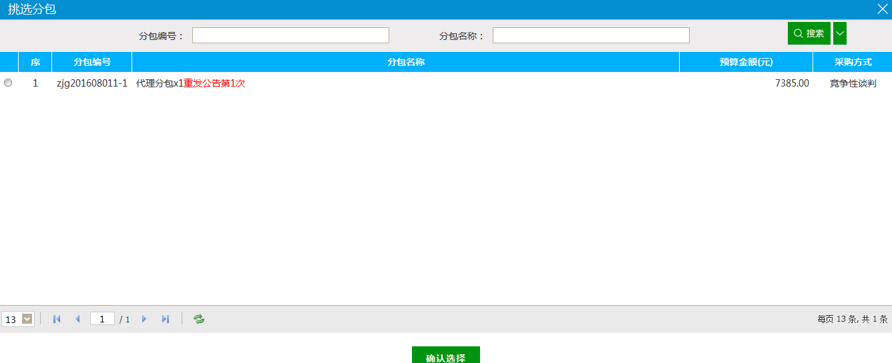
2、勾选所需的分包，点击“确定选择”按钮，完成录入，如下图：
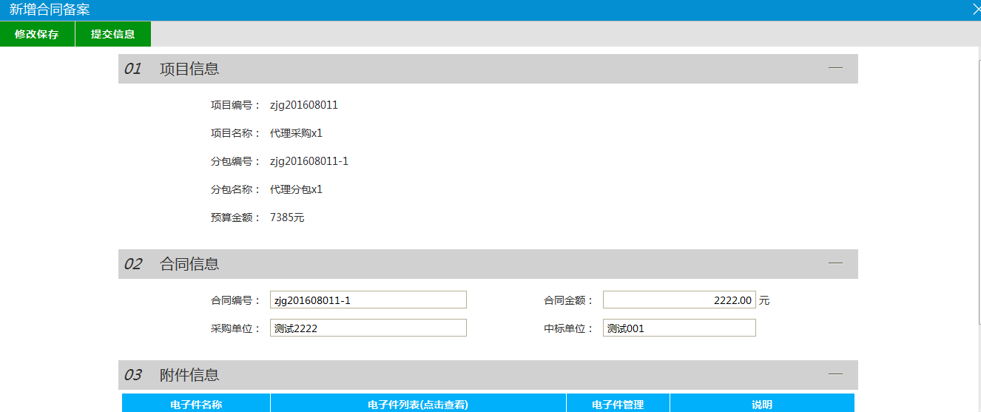
3、输入合同备案信息后，点击“下一步”按钮，进入事物处理页面，如下图：
4、确认信息无误后，点击“提交备案”按钮，提交合同备案中心审核。
注：
①合同备案提交审核后，可以在“审核状态”列中查看其状态。
②只有处于“编辑中”、“审核未通过”状态的合同备案才可以删除。

采购异常
前提条件：招标公告已经审核通过。
基本功能：提交采购异常信息。
操作步骤：
1、进入菜单“开标后—采购异常”，如下图：
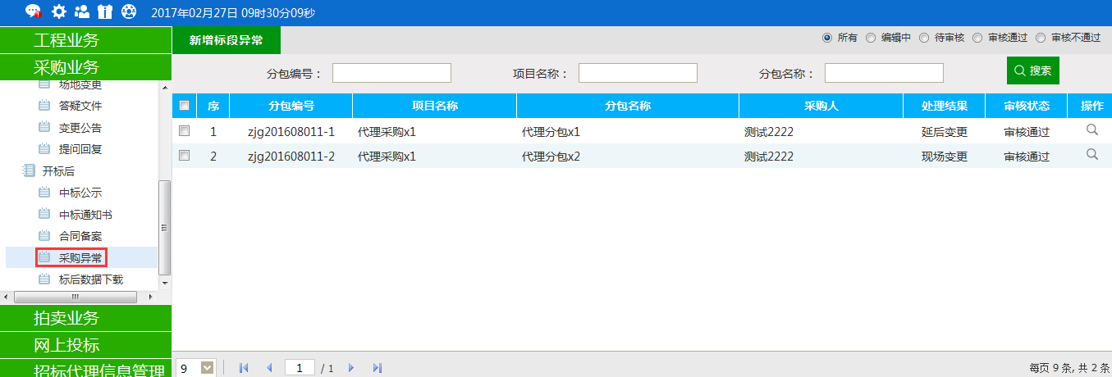

- 新增异常
1、点击“新增异常”按钮，进入标段选择页面。
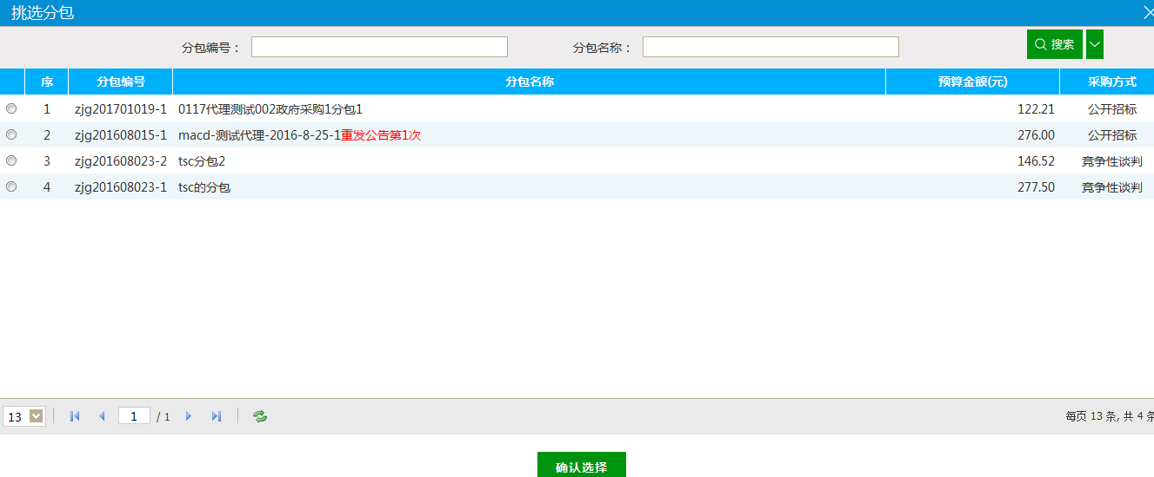
勾选所需的分包，点击“确定选择”按钮，完成录入。
2、异常类型分为现场变更、重新招标、延后变更3种方式，现场变更：直接变更招标方式，继续之后的流程；重新招标：标段以原招标方式重新预约场地，发布公告；延后变更：变更招标方式后重新预约场地，发布公告。
3、选择变更后采购方式，填写异常原因等信息，点击“下一步”按钮，进入事项处理页面。
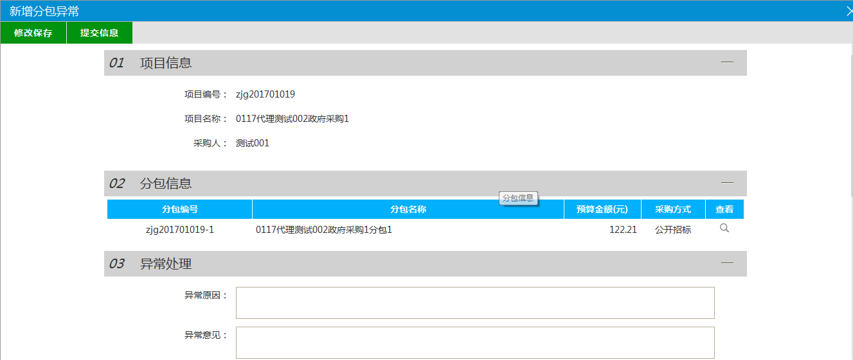
注：是否复制已报名单位，如勾选，之前报名的单位信息将在变更招标方式后保留。
4、点击“电子件管理”链接，进入重新招标相关电子件上传页面。
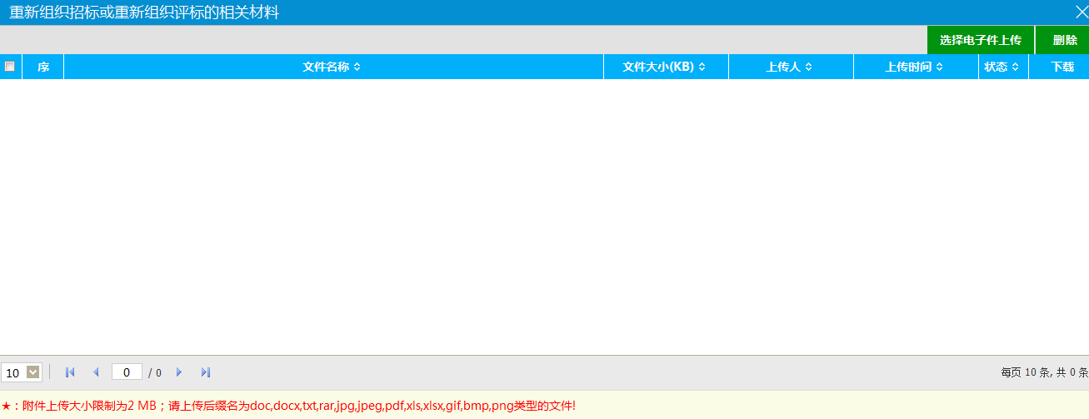
按提示，点击“选择电子件上传”按钮，上传新招标相关电子件。点击“提交备案”按钮，提交中心审核。完成新增操作。
5、点击“提交审核”按钮，提交采购异常至中心端审核，如下图：
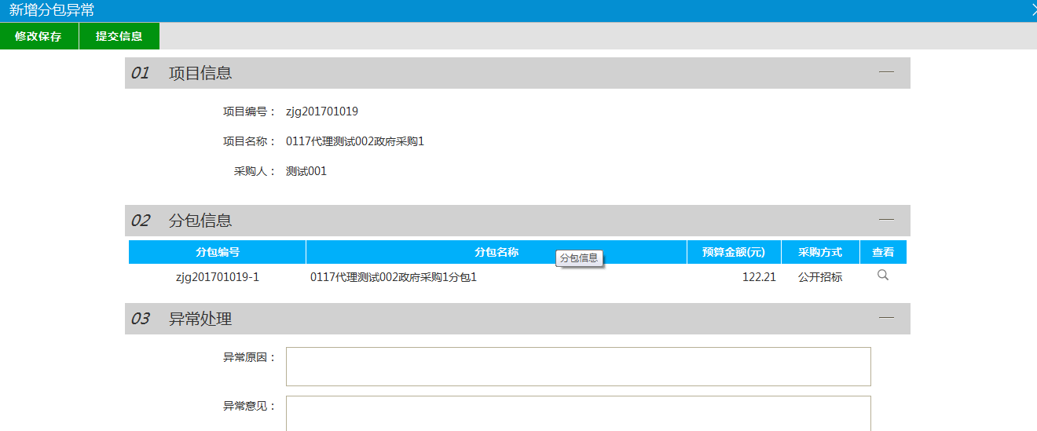
注：
①采购异常提交审核后，可以在“审核状态”列中查看其状态。
②只有处于“编辑中”、“审核未通过”状态的采购异常才可以删除。

标后数据下载
前提条件：招标文件已经审核通过，开标时间已过。
基本功能：下载电子件数据。
操作步骤：
1、进入菜单“开标后—标后数据下载”，如下图：
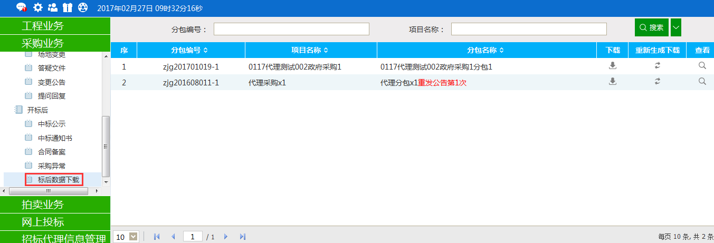
2、点击下载列“下载”按钮，弹出下载提示，打包下载分包电子档案件，如图：
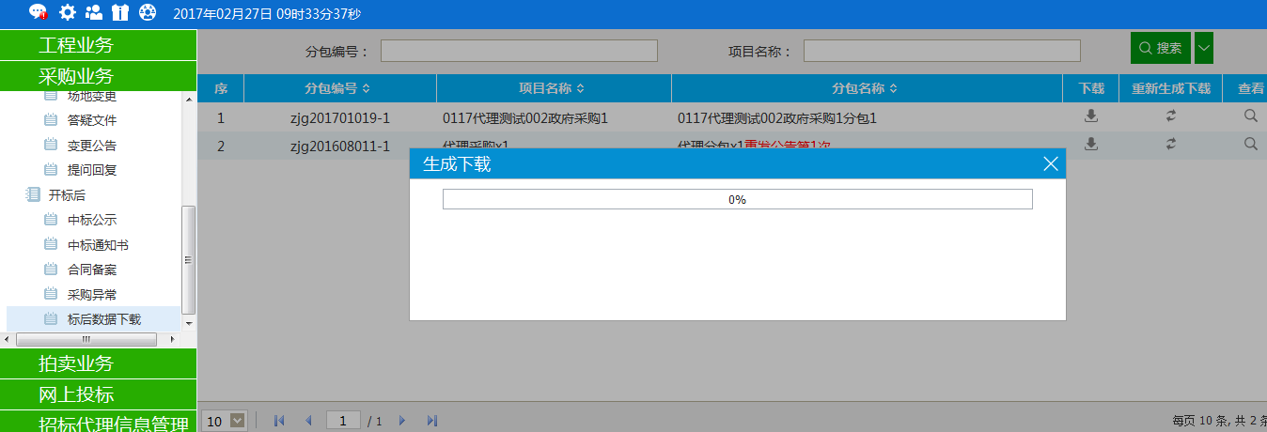
3、点击重新下载列“下载”按钮，弹出下载提示，重新打包下载分包电子档案件，如图：
